SISTEM PENDUKUNG KEPUTUSAN PENERIMA BANTUAN PANGAN NON TUNAI (BPNT) MENGGUNAKAN METODE MFEP

(Studi kasus : Desa Mananggu)

Oleh
SULANDI USMAN
T3118202

SKRIPSI
Untuk Memenuhi salah Satu Syarat Ujian
Guna Memperoleh Gelar Sarjana


PROGRAM SARJANA
TEKNIK INFORMATIKA
UNIVERSITAS ICHSAN GORONTALO
GORONTALO
2022
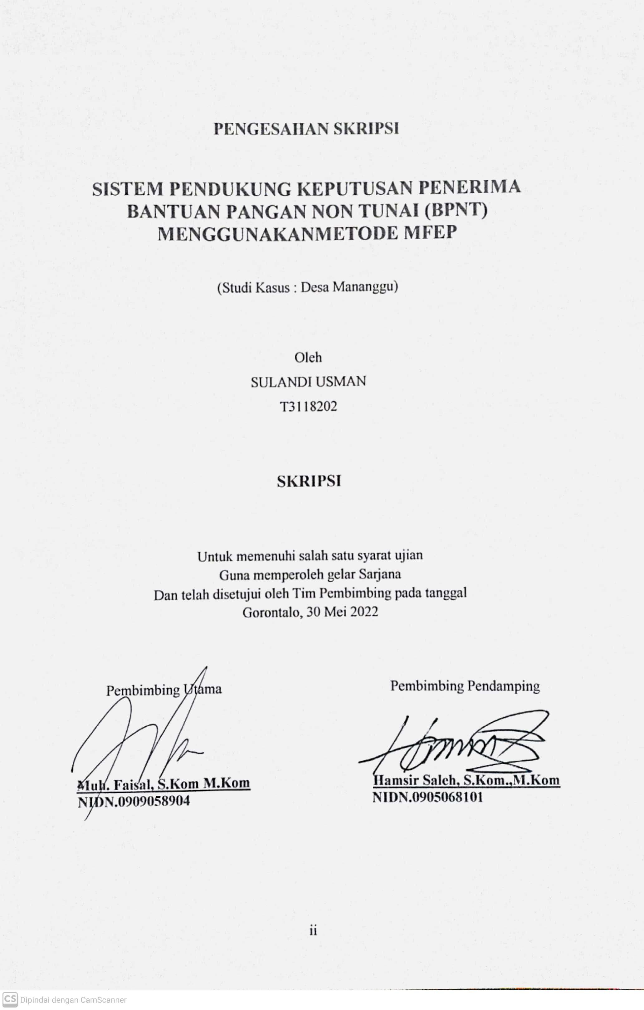
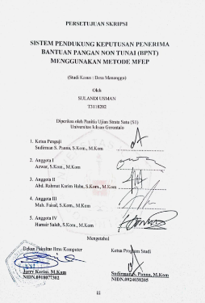
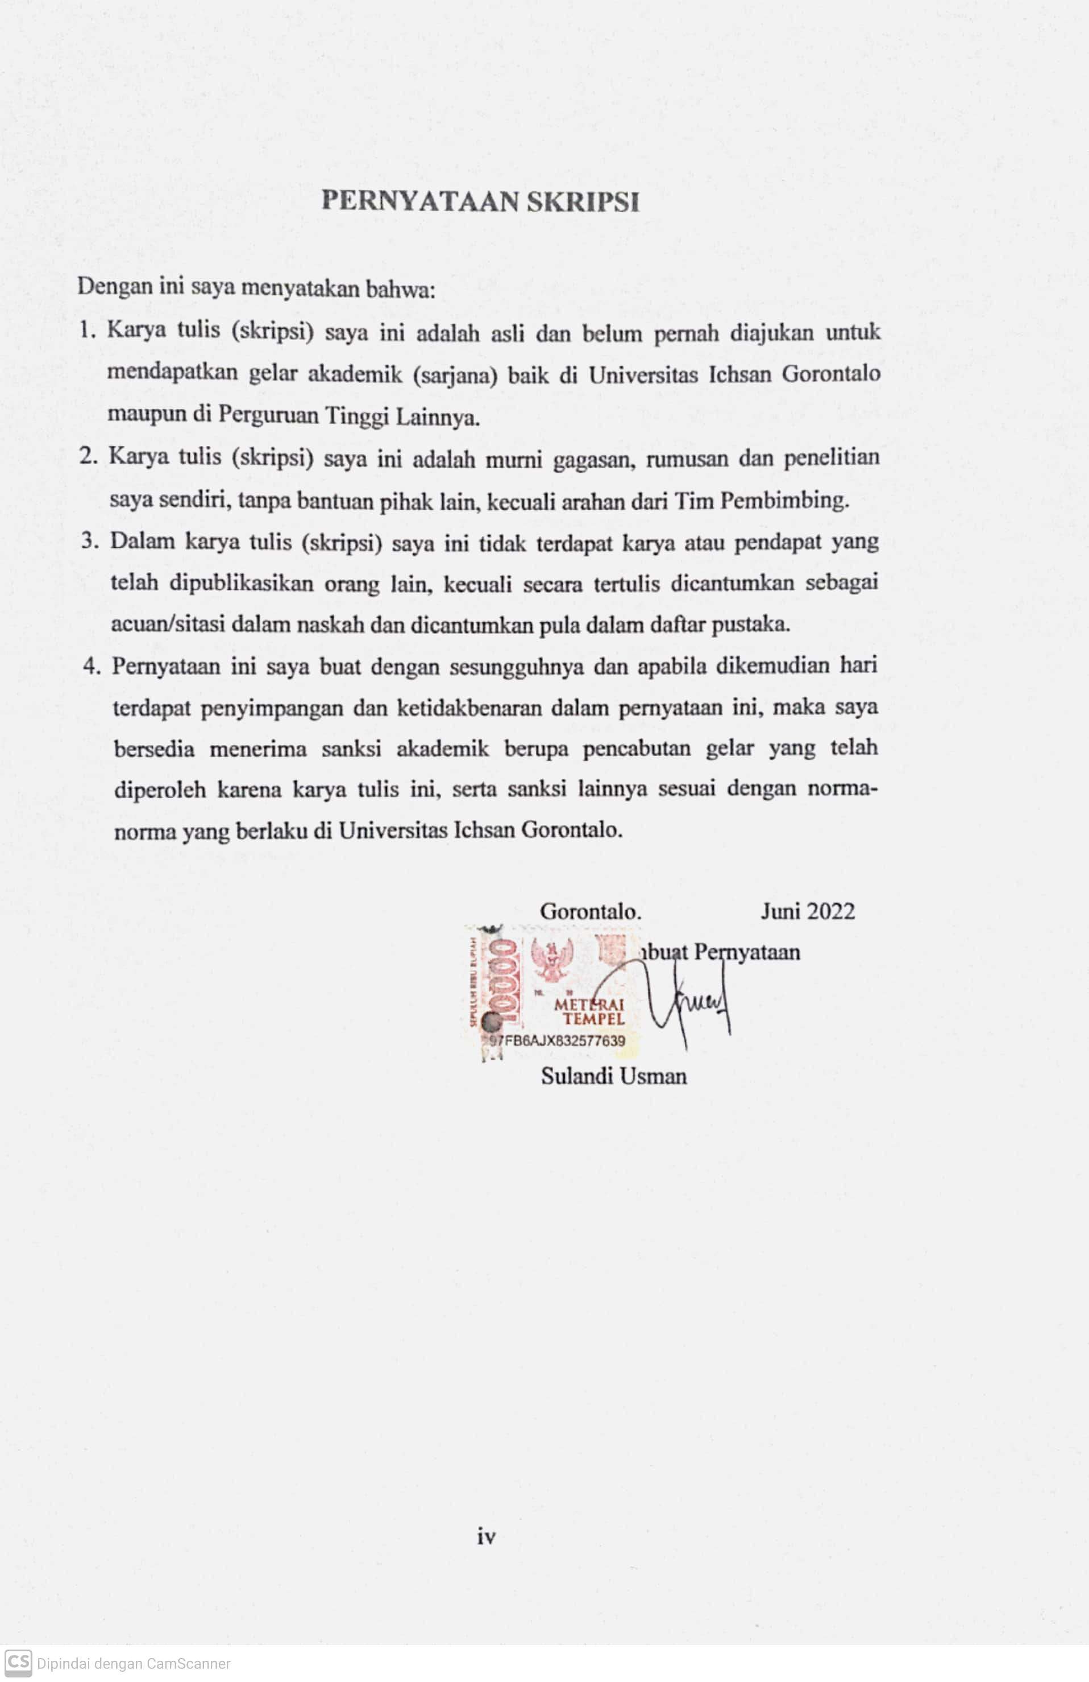

ABSTRACT

SULANDI USMAN. T31118202. DECISION SUPPORT SYSTEM OF NON-CASH FOOD ASSISTANCE (BPNT) USING MFEP METHOD (A CASE STUDY: MANANGGU VILLAGE)


This study aims to 1) examine the performance and effectiveness of the Decision Support System for Non-Cash Food Assistance recipients (BPNT), and 2) obtain accurate results on the application of the Multi-Factor Evaluation Process (MFEP) method applied to the decision support system for Non-Cash Food Assistance recipients (BPNT). The Multi-Factor Evaluation Process (MFEP) method is a quantitative method in decision making. The MFEP concept is simpler and easier to understand, computationally efficient, and can measure relative performance and alternatives in a simple mathematical form. Non-Cash Food Assistance (BPNT) is a government assistance program in the form of food provided to beneficiary communities in Indonesia. This assistance aims to provide better nutritional intake and reduce the burden of expenditure on the beneficiary community in a targeted and timely manner. The process of distributing the assistance at Mananggu village still faces several obstacles. In the assistance process, frequent inaccuracies still cause the distribution to take a long time when receiving assistance. The results of this study can be seen from the implementation of the MFEP method which can be engineered. It helps to assist the village government in determining the recipients of assistance. It is also proven that the tests carried out using the white box and basis path methods produce a value of V(G) = 6 CC.

Keywords: DSS, Non-Cash Food Assistance (BPNT), MFEP Method

ABSTRAK

SULANDI USMAN, T3118202, SISTEM PENDUKUNG KEPUTUSAN PENERIMA BANTUAN PANGAN NON TUNAI (BPNT) MENGGUNAKANMETODE MFEP (STUDI KASUS : DESA MANANGGU)

Penelitian ini bertujuan untuk 1) Menguji kinerja dan efektifitas Sistem Pendukung Keputusan penerima Bantuan Pangan Non Tunai (BPNT) 2) Memperoleh hasil yang akurat pada penerapan metode multi factor evaluation process (MFEP) yang diterapkan pada sistem pendukung keputusan penerima Bantuan Pangan Non Tunai (BPNT). Metode Multifactor Evaluation Proces (MFEP) merupakan metode yang bersifat kuantitatif dalam pengambilan keputusan. Konsep MFEP lebih sederhana dan mudah dipahami, komputasinya efisien, memiliki kemampuan untuk mengukur kinerja relative dan alternatif-alternatif dalam bentuk matematis yang sederhana. BPNT merupakan program bantuan pemerintah yang berupa bantuan pangan yang diberikan kepada masyarakat penerima manfaat yang ada di Indonesia. Bantuan ini bertujuan untuk memberikan asupan nutrisi yang lebih baik dan mengurangi beban pengeluaran masyarakat penerima manfaat secara tepat sasaran dan tepat waktu. Proses penyaluran bantuan di desa Mananggu masih menghadapi beberapa kendaladiantaranya yaitu dalam proses pemberian bantuan masih sering terjadi ketidaktepatan waktu yang menyebabkan penyaluran memerlukan waktu yang lama pada saat penerimaan bantuan. Hasil penelitian ini dapat dilihat dari implementasi metode MFEP yang dapat direkayasa sehingga dapat membantu pihak pemerintah desa dalam penentuan penerima bantuan, hal ini juga dibuktikan dengan hasil pengujian yang dilakukan dengan metode white box dan basis path yang menghasilkan nilai V(G) = 6 CC.
Kata kunci : SPK, Bantuan Pangan Non Tunai (BPNT), Metode MFEP

KATA PENGANTAR

Alhamdulillah, penulis dapat menyelesaikan Skripsi ini dengan judul “SISTEM PENDUKUNG KEPUTUSAN PENERIMA BANTUAN PANGAN NON TUNAI (BPNT) MENGGUNAKAN METODE MFEP”, sebagai salah satu syarat Ujian Akhir guna memperoleh gelar Sarjana Komputer pada Program Studi Teknik Informatika Fakultas Ilmu Komputer Universitas Ichsan Gorontalo.
Penulis menyadari sepenuhnya bahwa skripsi ini tidak mungkin terwujud tanpa bantuan dan dorongan dari berbagai pihak, baik bantuan moril maupun materil. Untuk itu, dengan segala keikhlasan dan kerendahan hati, penulis mengucapkan banyak terima kasih dan penghargaan yang setinggi-tingginya kepada:
- Ibu Dr. Hj Djuriko Abdussamad, M.Si, selaku Ketua Yayasan Pengembangan Ilmu Pengetahuan dan Teknologi (YPIPT) Ichsan Gorontalo;
- Bapak Dr. Abdul Gaffar La Tjokke, M.Si, selaku Rektor Universitas Ichsan Gorontalo;
- Bapak Jorry Karim, S.Kom M.Kom, selaku Dekan Fakultas Ilmu Komputer Universitas Ichsan Gorontalo;
- Bapak Sudirman Melangi, M. Kom, selaku Wakil Dekan I Bidang Akademik dan Kemahasiswaan Fakultas Ilmu Komputer Universitas Ichsan Gorontalo;
- Ibu Irma Surya Kumala, M.Kom, selaku Wakil Dekan II Bidang Administrasi Umum dan Keuangan Fakultas Ilmu Komputer Universitas Ichsan Gorontalo;
- Bapak Sudirman S. Panna, M.Kom, selaku Ketua Jurusan Teknik Informatika Fakultas Ilmu Komputer Universitas Ichsan Gorontalo;
- Bapak Muh. Faisal, S.Kom.,M.Kom, selaku Pembimbing Utama;
- Bapak Hamsir Saleh,S.Kom.,M.Kom, selaku Pembimbing Pendamping;
- Bapak dan Ibu Dosen Universitas Ichsan Gorontalo yang telah mendidik dan mengajarkan berbagai disiplin ilmu kepada penulis;
- Kedua Orang Tua saya yang tercinta, atas segala kasih sayang, jerih payah dan doa restunya dalam membesarkan dan mendidik penulis;
- Rekan-rekan seperjuangan yang telah banyak memberikan bantuan dan dukungan moril yang sangat besar kepada penulis;
- Kepada semua pihak yang ikut membantu dalam penyelesaian skripsi ini yang tak sempat penulis sebutkan satu-persatu
Semoga Allah SWT, melimpahkan balasan atas jasa-jasa mereka kepada kami. Penulis menyadari sepenuhnya bahwa apa yang telah dicapai in masih jauh dari kesempurnaan dan masih banyak terdapat kekurangan. Oleh karena itu, penulis sangat mengharapkan adanya kritik dan saran yang konstruktif. Akhirnya penulis berharap semoga hasil yang telah dicapai ini dapat bermanfaat bagi kita semua, Aamiin.
Gorontalo, ..................... 2022

Penulis

DAFTAR ISI

HALAMAN JUDUL i
LEMBAR PENGESAHAN SKRIPSI ii
PERNYATAAN SKRIPSI iii
ABSTRACT iv
ABSTRAK v
KATA PENGANTAR vi
DAFTAR ISI viii
DAFTAR GAMBAR xi
DAFTAR TABEL xiii
BAB I PENDAHULUAN 1
1.1 Latar Belakang 1
1.2 Identifikasi Masalah 3
1.4 Tujuan Penelitian 3
1.5 Manfaat Penelitian 4
1.5.1 Manfaat Teoritis 4
1.5.2 Manfaat Praktis 4
BAB II LANDASAN TEORI 5
2.1 Tinjauan Studi 5
2.2 Tinjauan Pustaka 6
2.2.1 Sistem Pendukung Keputusan 6
2.2.3 Bantuan Pangan Non Tunai (BPNT) 12
2.2.5 Siklus Pengembangan Sistem 15
2.2.6 Implementasi Sistem 19
2.3 Konstruksi Sistem 20
2.4.3 Pengertian Database 21
2.4.4 Hubungan Antar Tabel 21
2.5 Perangkat Lunak Pendukung 22
2.5.3 Pemrograman PHP 22
2.5.4 MySQL Server 23
2.6 Pengujian Sistem 23
2.6.3 White Box Testing 23
2.6.4 Black Box Testing 27
2.7 Kerangka Pikir 29
BAB III METODE PENELITIAN 30
3.1 Jenis, Metode, subjek, Objek, Waktu dan Lokasi Penelitian 30
3.2 Pengumpulan Data 30
3.3 Pengembangan Sistem 31
3.3.1 Sistem yang Diusulkan 31
3.3.2 Analisis Sistem 31
BAB IV HASIL PENELITIAN 35
4.1 Hasil Pengumpulan Data 35
4.1.1 Gambaran Singkat Lokasi Penelitian 35
4.1.2 Data Penerima Bantuan 37
4.2 Hasil Pemodelan 38
4.2.1 Analisis Kriteria dan Alternatif 38
4.2.2 Perhitungan Menggunakan Metode MFEP 40
4.3 Hasil Desain Sistem Secara Umum 44
4.3.1 Diagram Konteks 44
4.3.2 Diagram Berjenjang 45
4.3.3 Diagram Arus Data 46
4.3.4 Kamus Data 50
4.3.5 Desain Output Secara Umum 52
4.3.6 Desain Input Secara Umum 53
4.3.7 Desain Database secara Umum 55
4.4 Hasil Desain Sistem Secara Terinci 55
4.4.1 Desain Output Secara Terinci 55
4.4.2 Desain Input Secara Terinci 56
4.4.3 Desain Database Secara Terinci 57
4.4.4 Desain Relasi Antar Tabel 59
4.4.5 Desain Menu Utama 59
BAB V PEMBAHASAN 60
5.1 Pengujian Sistem 60
5.1.1 Pengujian Whitebox 60
5.1.2 Pengujian Black Box 64
5.2 Pembahasan 65
5.2.1 Kebutuhan Hardware dan Software 65
5.2.2 Langkah-Langkah Menjalankan Sistem 66
BAB VI KESIMPULAN DAN SARAN 76
6.1 Kesimpulan 76
6.2 Saran 76
DAFTAR PUSTAKA 77

DAFTAR GAMBAR
Gambar 2.1Siklus Hidup Pengembangan sistem (waterfall) 15
Gambar 2.2 Hubungan One to One 21
Gambar 2.3 Hubungan One to Many 22
Gambar 2.4 Contoh Hubungan Many to Many 22
Gambar 2.5 Bagan Alir 24
Gambar 2.6 Grafik Alir 25
Gambar 2.7 Kerangka Pikir 29
Gambar 3.1 Sistem yang Diusulkan 31
Gambar 4.1 Struktur Organisasi Desa Mananggu 37
Gambar 4.2 Diagram Konteks 44
Gambar 4.3 Diagram Berjenjang 45
Gambar 4.4 DAD Level 0 46
Gambar 4.5 DAD Level 1 Proses 1 47
Gambar 4.6 DAD Level 1 Proses 2 48
Gambar 4.7 DAD Level 1 Proses 3 49
Gambar 4.8 Rancangan Output Laporan Hasil Seleksi 55
Gambar 4.9 Desain Tambah Data Kriteria 56
Gambar 4.10 Desain Tambah Data Kriteria 56
Gambar 4.11 Desain Entry Data Alternatif 57
Gambar 4.12 Desain Relasi Antar Tabel 59
Gambar 4.13 Desain Menu Utama 59
Gambar 5.1 Flowchart Form Kriteria 61
Gambar 5.2 Flowgraph Form Kriteria 62
Gambar 5.3 Halaman Login 66
Gambar 5.4 Tampilan Halaman Menu Utama 67
Gambar 5.5 Entry Data Kriteria 68
Gambar 5.6 Tampil Data Kriteria 69
Gambar 5.7 Entry Form Data Sub Kriteria 69
Gambar 5.8 Tampil Data Sub Kriteria 70
Gambar 5.9 Entry Data Alternatif 70
Gambar 5.10 Hasil Entry Data Alternatif 71
Gambar 5.11 Proses Penilaian Alternatif 72
Gambar 5.12 Hasil Penilaian Alternatif 73
Gambar 5.13 Hasil Perhitungan dengan MFEP 74
Gambar 5.14 Laporan Hasil Perhitungan MFEP 75

DAFTAR TABEL
Tabel 2.1 Rangkuman Tinjauan Studi 5
Tabel 2.2 Data Kriteria Pemilihan Jenis Tanaman Pangan 9
Tabel 2.3 Data Alternatif Pemilihan Jenis Tanaman Pangan 10
Tabel 2.4 Faktor dan Pembobotan 10
Tabel 2.5 Nilai Faktor dan Alternatif 10
Tabel 2.6 Nilai Weight Evaluation 11
Tabel 2.7 Total Hasil Evaluasi 12
Tabel 4.1 Data Penerima Bantuan Tahun 2021 37
Tabel 4.2 Data Alternatif 39
Tabel 4.3 Data Kriteria 39
Tabel 4.4 Faktor dan Pembobotan 40
Tabel 4.5 Nilai Evaluasi Faktor dan Alternatif 40
Tabel 4.6 Nilai Weight Evaluation 43
Tabel 4.7 Total hasil evaluasi 43
Tabel 4.8 Kamus Data Alternatif 50
Tabel 4.9 Kamus Data Kriteria 50
Tabel 4.10 Kamus Data Sub Kriteria 51
Tabel 4.11 Kamus Data Nilai 51
Tabel 4.12 Kamus Data Hasil 51
Tabel 4.13 Kamus Data User 52
Tabel 4.14 Daftar Output Yang Didesain 53
Tabel 4.15 Daftar Input Yang Didesain 54
Tabel 4.16 Daftar File Yang Didesain 54
Tabel 4.17 Struktur Tabel Alternatif 57
Tabel 4.18 Struktur Tabel Kriteria 58
Tabel 4.19 Struktur Tabel User 58
Tabel 5.1 Pengujian Basis Path 63
Tabel 5.2 Hasil Pengujian Black Box Terhadap Beberapa Proses 64

BAB I

PENDAHULUAN

Latar Belakang
Bantuan Pangan Non Tunai (BPNT) merupakan program bantuan pemerintah yang berupa bantuan pangan yang diberikan kepada masyarakat penerima manfaat yang ada di Indonesia. Bantuan ini bertujuan untuk memberikan asupan nutrisi yang lebih baik dan mengurangi beban pengeluaran masyarakat penerima manfaat secara tepat sasaran dan tepat waktu. Bantuan ini juga diberikan dalam rangka menanggulangi kemiskinan yang terdiri dari perlindungan, pemberdayaan, pelayanan dasar, jaminan dan rehabilitasi sosial[2].
Kemiskinan merupakan salah satu permasalahan yang seringkali dihadapi oleh suatu negara.Indonesia termasuk negara yang menjadikan kemiskinan sebagai sebuah masalah yang besar. Masalah kemiskinan menjadi semakin serius disebabkan karena keadaan perekonomian Negara yang tidak kunjung membaik. Badan pusat statistik (BPS) mencatat jumlah penduduk miskin di Indonesia pada bulan maret 2021 yaitu sebesar 27,54 juta orang. Jumlah yang hanya menurun tipis sebesar 0,01 juta orang jika dibandingkan pada September tahun 2020 [1]. Penurunan angka kemiskinan ini dipengaruhi oleh salah satu kebijakan pemerintah yaitu program Bantuan Pangan Non Tunai yang disalurkan melalui Kementerian Sosial (Kemensos).
Bantuan ini dikelola oleh kementerian sosial dan proses penentuan penerima bantuan dilakukan oleh pemerintah desa melalui Data Terpadu Kesejahteraan Sosial (DTKS) yang dikerjakan oleh operator SISK-NG yang ada di desa. Bantuan ini diberikan setiap bulan. Adapun jenis bantuan yang diberikan berupa beras, telur, buah, ayam namun kadang juga berubah sesuai permintaan dari penerima manfaat.
Desa Mananggu merupakan salah satu desa yang ada di provinsi Gorontalo tepatnya di Kabupaten Boalemo yang sudah 2 tahun ini menjadi salah satu daerah penerima Bantuan Pangan Non Tunai (BPNT).
Sistem Bantuan Pangan Non Tunai (BPNT) yang berjalan saat ini di Desa Mananggu masih banyak kendala yang dihadapi, diantaranya yaitu dalam proses pemberian bantuan masih sering terjadi ketidaktepatan waktu yang menyebabkan penyaluran memerlukan waktu yang lama pada saat penerimaan bantuan. Dalam mengatasi hal ini maka diperlukan sebuah system yang dapat membantu dalam proses penyeleksian penerima bantuan sehingga memudahkan bagi aparat desa dalam pemilahan calon tersebut.
Dengan adanya system informasi yang canggih mampu mengembangkan kegunaan computer dan dapat mengolah data secara tepat. Sistem ini dikenal dengan nama Sistem Pendukung Keputusan (SPK). Sistem pendukung keputusan (SPK) mempunyai perkembangan yang sangat pesat dalam mengolah informasi serta menciptakan keputusan buat menunjang pemilihan yang dilakukan secara manual oleh manusia. Sistem pendukung keputusan( SPK) ialah bagian dari sistem informasi yang dapat digunakan dalam membantu pemerintah desa dalam menyeleksi penerima bantuan dan menyesuaikan nama yang tertera di kartu penerima manfaat dengan nama yang dikeluarkan melalui sp2d dari bank.
Untuk mendapatkan proses pengelolaan dan perhitungan yang lebih efektif dan efisien maka Sistem Pendukung Keputusan ini dibuat dengan menggunakan metode Multifactor Evaluation Proces (MFEP). Metode Multifactor Evaluation Proces (MFEP) dipilih dalam penelitian ini karena metode ini merupakan metode yang bersifat kuantitatif dalam pengambilan keputusan. Konsep MFEP lebih sederhana dan mudah dipahami, komputasinya efisien, memiliki kemampuan untuk mengukur kinerja relative dan alternatif-alternatif dalam bentuk matematis yang sederhana [3]. Metode ini diharapkan mampu memberikan penyelesaian masalah dengan memberikan rangking pada alternatif pilihan terbaik.
Penelitian yang dilakukan oleh Ade Hanipah [4] mengungkapkan bahwa bantuan pangan non tunai didapatkan apabila penerima bantuan dinilai memenuhi syarat serta kriteria yang telah ditentukan. Metode weighted product (WP) digunakan dalam penelitian ini karena keunggulannya dalam menyeleksi alternative serta teknik pembobotan terbaik dari sejumlah alternative. Hal ini dilakukan dengan tujuan untuk menentukan kelayakan pnerima BPNT dalam pengolahan data yang lebih sistematis dan terkomputerisasi serta menjadi lebih cepat dan akurat.
Berdasarkan pemaparan diatas, maka peneliti tertarik untuk melakukan penelitian dengan judul : “Sistem Pendukung Keputusan Penerima Bantuan Pangan Non Tunai (BPNT) Menggunakan Metode MFEP”. Diharapkan penelitian ini dapat memberikan kontribusi, dengan adanya sistem yang baru maka dapat membantu pihak pemerintah desa dalam mengatasi kendala penerima bantuan.

Identifikasi Masalah
Berdasarkan latar belakang yang telah dijelaskan sebelumnya, dapat diidentifikasi masalah, yaitu:
- Sering terjadi ketidaktepatan waktu pada saat penerimaan bantuan.
2. Belum adanya suatu system pendukung keputusan tentang penyeleksian penerima bantuan pangan non tunai (BPNT) di desa mananggu.
  - Rumusan Masalah
Berdasarkan uraian diatas, maka yang menjadi rumusan masalah dalam penelitian ini, yaitu:
- Bagaimana merancang Sistem Pendukung Keputusan penerima Bantuan Pangan Non Tunai (BPNT) menggunakan metode multi factor evaluation process (MFEP) dapat diimplementasikan?
- Bagaimana metode multi factor evaluation process (MFEP) yang dapat diterapkan pada sistem pendukung keputusan penerima Bantuan Pangan Non Tunai (BPNT)?

Tujuan Penelitian
Sesuai dengan rumusan masalah diatas, adapun tujuan yang akan dicapai dalam penelitian ini adalah:
- Menguji kinerja dan efektifitas Sistem Pendukung Keputusan penerima Bantuan Pangan Non Tunai (BPNT) menggunakan metode multi factor evaluation process (MFEP)
- Memperoleh metode multi factor evaluation process (MFEP) yang dapat diterapkan pada sistem pendukung keputusan penerima Bantuan Pangan Non Tunai (BPNT).

Manfaat Penelitian

Manfaat Teoritis
Hasil penelitian ini diharapkan mampu memberikan masukan bagi perkembangan ilmu pengetahuan dan teknologi, khususnya ilmu komputer, berupa manfaat dalam pengembangan Sistem Pendukung Keputusan.

Manfaat Praktis
Sumbangan pemikiran, karya, bahan pertimbangan, atau solusi bagi semua elemen ataupun unsur-usur yang terlibat dalam pembuatan Sistem Pendukung Keputusan penerima Bantuan Pangan Non Tunai (BPNT) yang dapat dijadikan acuan dalam memberikan arah yang tepat dalam menentukan/menetapkan penerima bantuan, khususnya di Desa Mananggu.

BAB II

LANDASAN TEORI

Tinjauan Studi
Tinjauan pustaka dalam penelitian ini dapat dilihat pada table berikut ini:
Tabel 2.1 Rangkuman Tinjauan Studi
No | Peneliti | Judul | Tahun | Metode | Hasil
1 | Ahmad Jazuli, Mukhamad Nurkamid | Model Bantuan Rumah Tidak Layak Huni (RTLH) Menggunakan Sistem Pendukung Keputusan (SPK) Desa Cangkring Rembang Kecamatan Karanganyar Kabupaten Demak | 2019 | Multifactor Evaluation Proces (MFEP) | Penelitian dengan model sistem pendukung keputusan menggunakan metode MFEP untuk menentukan bantuan pemugaran rumah tidak layak huni sesuai kriteria kepemilikan rumah, status rumah, status atap rumah, status lantai rumah, status dinding rumah, status luas bangunan dan status penghasilan. Aplikasi ini juga menghasilkan keputusan (penilaian) yang bersifat obyektif [5].
2 | Rifa Turaina, Nency Extise Putri, Redo Rizki | SPK Dalam Pemilihan Siswa Kelas Unggul Menggunakan Metode MFEP Di SMP N 2 Solok | 2017 | Multifactor Evaluation Proces(MFEP) | SPK yang dibuat telah membantu kepala sekolah dalam mengambil keputusan dan menerima informasi penerimaan calon siswa kelas unggul dengan cepat dan tepat. Penyimpanan data dan informasi yang dibutuhkan dapat diakses setiap saat dan mempunyai nilai tambah jika dibandingkan dengan cara manual[6].
3 | Mochzen Gito Resmi, Muhammad Rafi Muttaqin, Meriska Defriani | Penentuan Penerimaan Bantuan Pangan Non Tunai dengan Metode Simple Additive Weighted | 2021 | Simple Additive Weighted (SAW) | Dengan menggunakan metode SAW didapatkan hasil alternatif keputusan yang dilengkapi dengan nilai prioritas yang mengacu pada kriteria-kriteria pengambilan keputusan yang telah ditetapkan [2].

Tinjauan Pustaka

Sistem Pendukung Keputusan
Sistem pendukung keputusan atau Decision support system adalah salah satu sistem yang digunakan oleh user untuk mendukung pemberian alternatif pilihan dan menentukan keutusan. Ada empat fase model yang menggambarkan proses pengambilan keputusan, yaitu [7]:
a. Penelusuran (intelligence), merupakan sesi pendefinisian permasalahan serta pengidentifikasian informasi yang dibutuhkan yang berhubungan dengan kasus yang dialami dan keputusan yang akan diambil.
b. Perancangan (design), merupakan salah satu proses yang merepresentasikan model sistem yang akan dibuat bersumber pada anggapan yang sudah didetetapkan. Pada sesi ini, model dari permasalahan akan dibuat, diuji serta divalidasi.
c. Pemilihan (choice), ialah proses melaksanakan pengujian serta pemilihan keputusan terbaik bersumber pada kriteria yang sudah didetetapkan dan mengacu pada tujuan yang akan dicapai.
d. Implementasi (implementation), ialah sesi penerapan dari keputusan yang sudah diambil. Supaya hasil keputusan bisa dipantau serta disesuaikan bila dibutuhkan perbaikan- perbaikan hingga pada sesi ini butuh disusun serangkaian aksi yang terencana.
Menurut Man serta Watson, sistem pendukung keputusan merupakan suatu sistem interaktif yang menolong pengambil keputusan lewat pemakaian informasi serta model- model keputusan untuk membongkar permasalahan yang sifatnya semi terstruktur serta tidak terstruktur. Fungsi sistem pendukung keputusan secara global ialah untuk tingkatkan keahlian para pengambil keputusan dengan membagikan alternatif- alternatif yang lebih baik ataupun lebih banyak sehingga membantu pengambil keputusan dalam merumuskan permasalahan terhadap kondisi yang dihadapi[8].
Sistem pendukung keputusan bisa juga diartikan sebagai salah satu program komputer yang menyediakan informasi dalam bentuk aplikasi yang dibuat dengan model analisis kebutuhan yang dapat mengakses ke database, yang dalam hal ini dibuat untuk mendukung suatu keputusan dalam pengambilan keputusan yang efektif baik secara kompleks ataupun tidak terstruktur[2]. Sistem pendukung keputusan merupakan salah satu proses pengambilan keputusan di mana komputer membantu pengambilan keputusan dengan menggunakan data dan model tertentu untuk memecahkan masalah yang tidak terstruktur. Sistem pendukung keputusan ada dalam sebuah perusahaan atau organisasi bukan untuk mengambil alih tugas para pengambil keputusan, tetapi untuk membantu memastikan pilihan dalam pengambilan keputusan. Sistem pendukung keputusan mengolah data menjadi informasi yang dapat digunakan untuk mengambil keputusan pada masalah semi terstruktur. Pada hakekatnya keputusan yang diambil dari sistem bukanlah sesuatu yang dijadikan tolak ukur, tetapi keputusan selalu berada di tangan pengambil keputusan. Sistem hanya menghasilkan keluaran, yaitu hasil pengolahan data yang dipertimbangkan oleh pengambil keputusan sehingga memudahkan mereka dalam mengambil keputusan yang tepat [2].
2.2.2 Metode Multifactor Evaluation Proces (MFEP)
Multifactor Evaluation Proces (MFEP) adalah salah satu model pengambilan keputusan yang menggunakan pendekatan kolektif dalam proses pengambilan keputusannya [7]. Pengambilan keputusan secara subyektif dan intuitif menimbang berbagai faktor yang berpengaruh terhadap alternatif pilihan dalam pengambilan keputusan multi faktor.
Untuk pengambilan keputusan yang mempengaruhi secara strategis lebih disarankan memakai pendekatan yang kuantitatif semacam metode MFEP.Dalam metode MFEP, terlebih dahulu segala kriteria yang jadi aspek Penting untuk memperhitungkan bobot yang sesuai. Upaya yang sama dilakukan untuk alternatif yang akan dipilih dan kemudian dievaluasi berdasarkan pertimbangan tersebut. Pendekatan MFEP memastikan bahwa alternatif nilai tertinggi adalah solusi terbaik untuk standar yang dipilih [9].
Berikut adalah proses perhitungan dengan menggunakan metode MFEP, yaitu [10]:
- Tentukan faktor yang bobot totalnya harus sama dengan 1 (berat=1) dan bobot faktor, yaitu bobot faktor.
- menghasilkan nilai-nilai berbagai faktor yang mempengaruhi pengambilan keputusan dari data yang akan diolah, nilai input dalam proses pengambilan keputusan adalah nilai objektif, ialahfactor evaluation sudah tentu yang nilainya antara 0– 1.3. Proses perhitungan weight evaluation adalah proses perhitungan bobot antara factor weight serta factor evaluation dengan penjumlahan segala hasil weightevaluations buat mendapatkan total hasil penilaian.
Dari langkah proses perhitungan menggunakan metode MFEP diatas dapat direalisasikan sebagai berikut [11]:
- Perhitugan nilai bobot evaluasi faktor ditujukan dalam persamaan (1)
$$EF= \frac{\sum{x}}{\sum{x max}}$$
Keterangan :
EF = Evaluasi faktor
X = Nilai sub kriteria
X max = Nilai X max
- Perhitungan nilai bobot evaluasi ditujukan dalam persamaan (2)
WE = FW x E
Keterangan:
WE = Nilai bobot evaluasi
FW = Nilai bobot faktor
E = Nilai evaluasi faktor
- Perhitugan nilai total evaluasi ditujukan dalam persamaan (3)
$$\sum_{i=1}^{n}{{WE}_{i}}= {WE}_{1}+ {WE}_{2}+ {WE}_{n}$$
Keterangan:
$$\sum_{i=1}^{n}{{WE}_{i}}$$

= Total nilai bobot evaluasi
WE_{i} = Nilai bobot evaluasi ke-i
Contoh kasus penerapan metode MFEP pada pemilihan tanaman pangan[11].
- Analisis kriteria dan alternatif
- Menentukan data kriteria yang didapatkan dari hasil observasi:
Tabel 2.2 Data Kriteria Pemilihan Jenis Tanaman Pangan
No | Inisial | Kriteria
1 | A | Jenis Lahan
2 | B | Lingkungan
3 | C | Tadah hujan
4 | D | Pembibitan

- Menentukan data alternatif yang didapatkan dari hasil observasi:
Tabel 2.3 Data Alternatif Pemilihan Jenis Tanaman Pangan
No | Alternatif
1 | Padi
2 | Jagung
3 | Singkong
4 | Sagu
5 | Kentang
- Perhitungan menggunakan metode MFEP
Langkah-langkah pemecahan menggunakan metode MFEP adalah sebagai berikut:
- Dalam menentukan nilai bobot, bobot faktor total pembobotan harus sama dengan 1 (Σ pembobotan = 1) atau disebut factor weight, seperti tabel berikut ini;
Tabel 2.4 Faktor dan Pembobotan
No | Faktor | Bobot
1 | Jenis lahan | 0,3
2 | Lingkungan | 0,2
3 | Tadah hujan | 0,1
4 | Pembibitan | 0,4
Total Σ |  | 1
- Mengisikan nilai bobot faktor sesuai alternatif yang dijadikan sebagai kandidat pemilihan tanaman. Nilia bobot faktor dan alternatif, dapat dilihat pada tabel berikut;
Tabel 2.5 Nilai Faktor dan Alternatif
Alternatif | Faktor
Alternatif | A | B | C | D
Padi | 7 | 8 | 8 | 7
Jagung | 7 | 6 | 5 | 9
Singkong | 8 | 5 | 7 | 6
Sagu | 9 | 8 | 5 | 4
Kentang | 6 | 7 | 9 | 4
- Proses perhitungan weight evaluation yaitu perhitungan antara factor weight dan factor evaluation dengan penjumlahan. Hasil evaluasi ditentukan dari hasil weight evaluation. Berikut beberapa alternatif pada perhitungan weight evaluation;
- Weight evaluation jenis lahan
WE = FW x E
W_{Padi} = 7 * 0,3
= 2,1
W_{Jagung} = 7 * 0,3
= 2,1
W_{Singkong} = 8 * 0,3
= 2,4
W_{Sagu} = 9 * 0,3
= 2,7
W_{Kentang} = 6 * 0,3
= 1,8
Dari hasil perhitungan tersebut diperoleh nilai weight evaluation. Adapun nilai weight evaluation keseluruhan dapat dilihat pada tabel berikut ini;
Tabel 2.6 Nilai Weight Evaluation
Alternatif | Faktor
Alternatif | A | B | C | D
Padi | 2,1 | 1,6 | 0,8 | 2,8
Jagung | 2,1 | 1,2 | 0,5 | 3,6
Singkong | 2,4 | 1 | 0,7 | 2,4
Sagu | 2,7 | 1,6 | 0,5 | 1,6
Kentang | 1,8 | 1,4 | 0,9 | 1,6
- Menjumlahkan seluruh hasil weight evaluation untuk mendapatkan total hasil evaluasi
$$\sum_{i=1}^{n}{{WE}_{i}}= {WE}_{1}+ {WE}_{2}+ {WE}_{n}$$
ΣW_{Padi} = 2,1 + 1,6 + 0,8 + 2,8
= 7,3
ΣW_{Jagung} = 2,1 + 1,2 + 0,5 + 3,6
= 7,4
ΣW_{Singkong} = 2,4 + 1 + 0,7 + 2,4
= 6,5
ΣW_{Sagu} = 2,7 + 1,6 + 0,5 + 1,6
= 6,4
ΣW_{Kentang} = 1,8 + 1,4 + 0,9 + 1,6
= 5,7
Total dari hasil evaluasi dapat dilhat pada tabel berikut ini:
Tabel 2.7 Total Hasil Evaluasi
Alternatif | Faktor
Alternatif | A | B | C | D | ΣW
Padi | 2,1 | 1,6 | 0,8 | 2,8 | 7,3
Jagung | 2,1 | 1,2 | 0,5 | 3,6 | 7,4
Singkong | 2,4 | 1 | 0,7 | 2,4 | 6,5
Sagu | 2,7 | 1,6 | 0,5 | 1,6 | 6,4
Kentang | 1,8 | 1,4 | 0,9 | 1,6 | 5,7
Berdasarkan tabel total hasil evaluasi, dapat dilihat bahwa tanaman yang menjadi pilihan adalah tanaman jagung dengan nilai 7,4.

Bantuan Pangan Non Tunai (BPNT)
Bantuan Pangan Non Tunai merupakan bantuan sosial pangan dalam bentuk non tunai dari pemerintah yang diberikan kepada KPM tiap bulannya lewat mekanisme akun elektronik yang digunakan hanya untuk membeli bahan pangan di orang dagang bahan pangan/ e- warung yang bekerja sama dengan bank[12]. Sedangkan KPM adalah keluarga penerima manfaat yaitu keluarga yang ditetapkan sebagai penerima manfaat program bantuan pangan”non tunai.
Jumlah KK di desa mananggu pada tahun 2019 adalah sejumlah 517 KK. Jumlah KK desa mananggu 2 tahun terakhir sebagian besar adalah laki-laki yaitu sejumlah 456 sedangkan yang berjenis kelamin perempuan adalah 52 KK. Dari uraian diatas terlihat bahwa di desa mananggu sebagian besar kepala keluarga bekerja sebagai petani yaitu 216 KK atau 42%, di ikuti buruh sejumlah 102 KK atau 20%, dan yang paling kecil adalah nelayan sejumlah 6 KK atau 1%. Di desa mananggu sebagian besar KK berada pada kategori keluarga sejahtera 2 yaitu mencapai 48,84%. Namun masih cukup tinggi KK yang berada pada kategori KK prasejahtera atau kurang mampu yaitu sejumlah 165 KK atau 31,98% dari total KK di desa.
    - Kriteria Calon Penerima BPNT
Tabel 2.8 Kriteria Penerima BPNT
No | Kriteria | Sub Kriteria | Bobot | Ket
1. | Luah bangunan tempat tinggaal | - ≥ 8 m2/orang  - ≤ 7,5 m2/orang  - ≤ 6 m2/orang  - ≤ 2 m2/orang | 5 | Cost
2. | Jenis lantai banguan | - Keramik  - Papan  - Tanah | 10 | Cost
3. | Jenis dinding tempat tinggal | - Batako/beton  - Triplek , kayu berkualitas rendah  - Bambu | 20 | Benefit
4. | Fasilitas buang air besar (jamban) | - Ada/memiliki  - Dimiliki bersama keluarga lain  - Tidak memilikki | 20 | Benefit
5. | Sumber air masak/minum | - PDAM  - Sumur | 5 | Cost
6. | Dalam sehari sekali atau sampai dua kali makan | - Mampu  - Tidak Mampu | 5 | Cost
7. | Tidak mampu membayar pengobatan di puskesmas atau poliklinik | - Mampu  - Tidak Mampu | 10 | Cost
8. | Pekerjaan utama kepala keluarga | - PNS/wirausaha  - Petani  - Kuli | 30 | Benefit

1. Tujuan Program Bantuan Pangan Non Tunai
Program bantuan pangan non tunai memiliki tujuan sebagai berikut:
a. Mengurangi beban belanja KPM dengan memenuhi sebagian kebutuhan pangan.
b. Berikan KPM nutrisi yang lebih sepadan.
c. Memperbaiki tujuan dan waktu penerimaan bantuan pangan KPM.
d. Beri KPM lebih banyak pilihan dan kendali dalam memenuhi kebutuhan pangan.
e. Mendorong pencapaian tujuan pembangunan berkelanjutan( Sustainable Development Goals/ SDGs)
2. Manfaat Program Bantuan Pangan Non Tunai
Berikut beberapa manfaat dari program bantuan pangan non tunai:
- Memperkuat mekanisme ketahanan pangan dan perlindungan sosial serta pengentasan kemiskinan di tingkat KPM.
- Menambah transaksi non tunai dalam agenda Gerakan Nasional Non Tunai (GNNT)
- Meningkatkan akses masyarakat terhadap layanan keuangan sehingga dapat meningkatkan kapasitas ekonominya sesuai dengan Strategi Nasional Keuangan Inklusif (SNKI)
- Meningkatnya efisiensi penyaluran bantuan sosial
- Perkembangan ekonomi daerah semakin pesat, khususnya usaha mikro dan kecil di bidang perdagangan.
3. Syarat penerima bantuan pangan non tunai
- Warga Indonesia atau WNI.
- Masyarakat yang tergolong miskin atau rentan miskin
- Memiliki Kartu Keluarga Sejahtera (KKS)
- Bukan anggota Aparatur Sipil Negara (ASN), TNI, dan Polri

Siklus Pengembangan Sistem
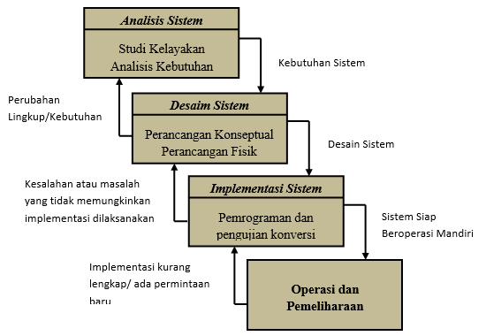
Gambar 2.1Siklus Hidup Pengembangan sistem (waterfall)
      - Analisis Sistem
Analisis sistem dapat didefinisikan sebagai "penguraian sistem informasi yang lengkap ke dalam komponen-komponennya dengan tujuan untuk mengidentifikasi dan menilai masalah, peluang, dan hambatan yang muncul" untuk menyarankan kebutuhan perbaikan yang diantisipasi. Tahap analisis sistem berlangsung setelah tahap perencanaan sistem dan sebelum tahap perancangan sistem. Fase analisis merupakan fase yang kritis dan penting, karena kesalahan pada fase ini juga dapat menyebabkan kesalahan pada fase selanjutnya. Pada tahap analisis sistem, langkah-langkah dasar yang harus dilakukan analisis sistem adalah sebagai berikut [13].
- Identify, yaitu mengidentifikasi masalah.
- Understand, yaitu untuk memahami bagaimana sistem yang ada bekerja.
- Analyze, yaitu menganalisa sistem.
- Report, yaitu melaporkan hasil analis.
      - Desain Sistem
Setelah fase analisis sistem, analisis sistem memiliki gagasan yang jelas tentang apa yang harus dilakukan. Sekarang saatnya bagi analis sistem untuk berpikir tentang bagaimana membentuk sistem ini.Tahap ini disebut desain sistem.
Perancangan sistem dapat dijelaskan sebagai berikut [13]:
- Tahap setelah analisis dari siklus pengembangan sistem.
- Definisikebutuhan fungsional.
- Persiapan desain dan implementasi.
- Menggambarkan bagaimana suatu sistem terbentuk.
- Dapat berupa gambar, denah dann sketsa, atau dengan menyusun beberapa unsur yang terpisah menjadi satu kesatuan yang utuh dan berfungsi.
- Ini termasuk konfigurasi komponen perangkat lunak dan perangkat keras system.
Tahap perancangan sistem memiliki dua tujuan utama, yaitu:
- Memenuhi kebutuhan pengguna system
- Memberikan gambaran yang jelas dan desain yang lengkap untuk programmer komputer dan ahli teknis lainnya.
Perancangan sistem dapat dibagi menjadi dua bagian, yaitu perancangan sistem secara umum dan perancangan sistem secara rinci.
- Desain Sistem Secara Umum
Tujuan dari desain sistem secara keseluruhan adalah untuk memberikan gambaran kepada pengguna tentang sistem baru, yaitu untuk mempersiapkan desain sistem secara rinci. Desain biasanya dilakukan oleh analis sistem untuk mengidentifikasi komponen sistem informasi yang akan dirancang secara rinci oleh pemrogram komputer dan pakar teknis lainnya. Pada tahap ini, komponen sistem informasi dirancang untuk berkomunikasi dengan pengguna. Komponen dari sistem informasi yang dirancang adalah model, output, input, database, teknik dan kontrol.
- Desain sistem Secara Rinci
- Desain Input Terinci
Input merupakan awal dari proses informasi. Bahan baku informasi adalah data yang dihasilkan dari transaksi yang dilakukan oleh organisasi. Data yang dihasilkan dari transaksi tersebut merupakan input dari sistem informasi. Hasil dari sistem informasi tidak dapat dipisahkan dari data masukan. Desain input detail dimulai dengan desain dokumen dasar sebagai penangkap input pertama. Jika file dasar dirancang dengan buruk, kemungkinan masuknya mungkin salah, atau bahkan lebih kecil.
Fungsi dokumen dasar dalam penanganan arus data:
- Dapat menunjukkan jenis data yang harus dikumpulkan dan ditangkap
- Data dapat terekam dengan jelas, konsisten dan akurat
- Integritas data dapat didorong karena data yang diperlukan disebutkan satu per satu dalam dokumentasi yang mendasarinya.
- Desain Output Terinci
Detailed output design bertujuan untuk mengetahui bagaimana system yang baru akan menghasilkan keluaran (output). Desain output terbagiatas dua jenis, yaitu rancangan keluaran berupa laporan kertas dan rancangan keluaran berupa dialog layar terminal.

- Desain Database Terinci
Basis data adalah kumpulan data yang saling berhubungan, disimpan dalam memori eksternal ke komputer dan digunakan oleh beberapa perangkat lunak untuk memanipulasinya. Basis data merupakan salah satu komponen penting dari sistem informasi, karena basis data merupakan basis untuk menyediakan informasi kepada pengguna. Penerapan basis data dalam sistem informasi disebut sistem basis data.
Sistem basis data adalah sistem informasi yang mengintegrasikan sekumpulan data yang saling terkait dan membuatnya tersedia untuk berbagai aplikasi dalam suatu organisasi. Dengan sistem database ini, setiap orang atau departemen dapat melihat database dari beberapa perspektif yang berbeda. Departemen kredit dapat menganggapnya sebagai data piutang, departemen penjualan dapat menganggapnya sebagai data penjualan, departemen personalia dapat menganggapnya sebagai data karyawan, dan departemen gudang dapat menganggapnya sebagai data inventaris. Semuanya terintegrasi dalam satu data umum. Berbeda dari sistem pengolahan data tradisional, sumber data ditangani sendiri-sendiri untuk tiap aplikasinya.ada tahap ini, perancangan basis data bertujuan untuk mendefinisikan isi atau struktur dari setiap file yang telah diidentifikasi dalam perancangan secara keseluruhan.
- Desain Teknologi
Tahap desain teknologi dibagi menjadi dua tahap: desain teknis keseluruhan dan desain terperinci. Selama fase ini, kami mengidentifikasi teknologi yang akan digunakan untuk menerima input, menjalankan model, menyimpan dan mengakses data, menghasilkan dan mengirimkan output, dan membantu mengontrol sistem secara keseluruhan. Teknologi terkait meliputi: Perangkat keras, terdiri dari perangkat input, perangkat pemrosesan, perangkat output, dan penyimpanan eksternal.
- Perangkat keras, terdiri dari perangkat input, perangkat pemroses, perangkat output dan penyimpanan eksternal.
- Perangkat lunak, terdiri dari perangkat lunak sistem operasi, perangkat lunak bahasa, serta perangkat lunak aplikasi.
- Sumber daya manusia (software otak), seperti operator komputer, programmer, ahli telekomunikasi, analis sistem, dll.
Desain teknis diperlukan selama fase implementasi serta pengujian untukmenunjukkan bahwa sistem dapat berfungsi dengan baik..
- Desain Model
Tahap desain model dibagi menjadi dua tahap: desain model umum dandesain model rinci. Tahap desain model umum merupakanrancangan sistem fisik dan logis. Desain fisik dapat digambarkan dengan diagram alir sistem dan diagram alir dokumen, dan desain logis dapat digambarkan dengan diagram aliran data (DAD). Selama fase desain model rinci, model mendefinisikan secara rinci urutan langkah-langkah untuk setiap proses yang dijelaskan dalam DAD. Urutan langkah-langkah dalam proses diwakili oleh program komputer.

Implementasi Sistem
Sistem dianalisis dan dirancang secara rinci, dan pemilihan dan pemilihan teknologi dilakukan.Sekarang saatnya untuk menerapkan (menerapkan) sistem.Fase implementasi sistem adalah fase dimana sistem ditempatkan sehingga siap untuk dijalankan. Tahap implementasi sistem dapat mencakup langkah-langkah berikut:
      - Menerapkan Rencana Implementasi
Rencana implementasi merupakan kegiatan awal dalam tahap implementasi sistem.Tujuan utama dari rencana implementasi adalah untuk mengatur biaya dan waktu yang diperlukan untuk tahap implementasi.
      - Melaksanakan Kegiatan Implementasi
Kegiatan pelaksanaan didasarkan pada kegiatan yang direncanakan dalam rencana pelaksanaan. Kegiatan yang dapat dilakukan pada tahap ini adalah sebagai berikut:
- Penilaian dan pelatihan personil
Sebagaimana diketahui bahwa manusia merupakan faktor yang harus diperhatikan dalam sistem informasi. Jika sistem informasi ingin berhasil, maka personel yang terlihat nantinya harus memiliki pengetahuan dan pengetahuan yang cukup tentang sistem informasi serta peran dan tanggung jawabnya.
- Persiapan tempat dan instalasi perangkat keras dan perangkat lunak
Jika Anda akan memiliki perangkat baru, Anda harus menyiapkan tempat atau ruangan terlebih dahulu di mana perangkat akan ditempatkan. "Keamanan fisik situs juga perlu dipertimbangkan. Sistem komputer besar membutuhkan lebih banyak ruang untuk lingkungan dan harus dipertimbangkan. Langkah selanjutnya setelah persiapan fisik situs adalah menginstal perangkat keras yang dikirimkan dan menginstal perangkat lunak yang ada.
- Pemrograman dan pengetesan sistem
Pemrograman adalah kegiatan menulis kode program yang akan dieksekusi oleh komputer. Kode program yang ditulis oleh pemrogram harus didasarkan pada dokumentasi yang disediakan oleh analis sistem sebagai hasil dari desain sistem yang terperinci. Sebelum program dapat diimplementasikan, program tersebut harus bebas dari kesalahan. Oleh karena itu, program harus diuji untuk kemungkinan kesalahan. Program diuji untuk setiap modul dan terus diuji untuk semua modul yang telah dirakit.

- Pengetesan sistem
Pengujian sistem biasanya dilakukan setelah pengujian program. Pengujian sistem dilakukan untuk memeriksa kohesi antara komponen sistem yang diimplementasikan. Tujuan utama dari pengujian sistem ini adalah untuk memastikan bahwa elemen atau komponen dari sistem berfungsi sesuai dengan yang diharapkan.

Konstruksi Sistem
Konstruksi sistem yang digunakan penulis dalam membangun sistem ini adalah beberapa diantaranya PHP digunakan untuk membangun website, Microsoft MySQL digunakan sebagai basisdata, dreamweaver dan fotoshop untuk desain web.
  - Database Management Sistem
DBMS (Data Management System) adalah perangkat lunak untuk menangani pembuatan, pemeliharaan, dan pengendalian akses data.Dengan menggunakan perangkat lunak ini, pengelolaan data menjadi mudah. ​​Selain itu, perangkat lunak ini menyediakan berbagai alat yang berguna.Misalnya, alat yang dapat dengan mudah menghasilkan berbagai bentuk laporan.

Pengertian Database
Basis data adalah kumpulan data yang saling terkait.Hubungan antar data dapat ditunjukkan dengan adanya field/kolom kunci pada setiap file/tabel yang ada. Dalam sebuah file atau tabel, terdapat record dengan tipe yang sama, ukuran yang sama, dan bentuk yang sama, yang merupakan kumpulan dari kesatuan entitas. Catatan (sering digambarkan sebagai baris data) terdiri dari bidang terkait, yang menunjukkan bahwa mereka lengkap, dan disimpan dalam satu catatan.

Hubungan Antar Tabel
Dalam desain database, terdapat hubungan antar tabel, dan hubungan antar tabel tersebut adalah:
- Hubungan One to One
Hubungan one to one adalah hubungan antara satu tabel induk yang menautkan ke tabel anak lain yang ditautkan berdasarkan atribut kunci yang terdapat di setiap tabel.

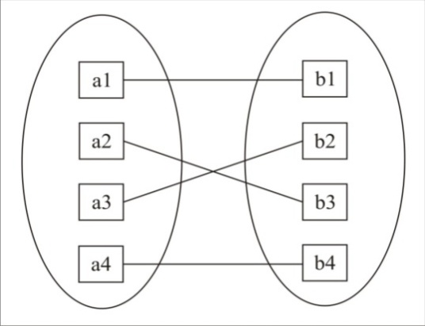

Gambar 2.2 Hubungan One to One
- Hubungan One to Many
Hubungan One to Many adalah relasi yang bergabung dari satu tabel induk ke banyak tabel turunan lainnya, di mana relasi yang terjadi didasarkan pada atribut kunci di tabel induk.
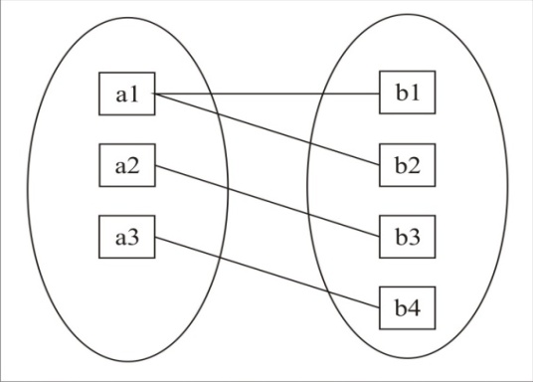

Gambar 2.3 Hubungan One to Many
- Hubungan Many to Many
Hubungan Many to Many adalah hubungan holistik dari banyak tabel yang memiliki hubungan dengan banyak tabel lainnya.
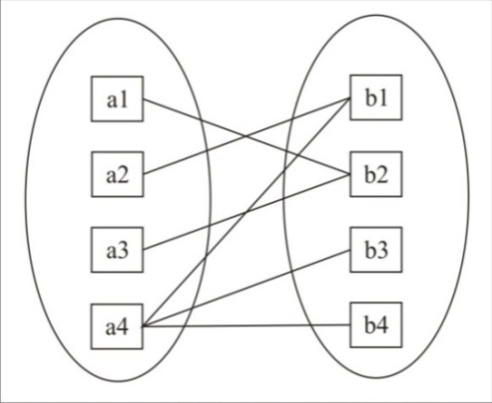

Gambar 2.4 Contoh Hubungan Many to Many

Perangkat Lunak Pendukung

Pemrograman PHP
PHP adalah singkatan dari "PHP: Hypertext Preprocessor", yang merupakan bahasa pemrograman yang banyak digunakan untuk menangani pembuatan dan pengembangan situs web, dan dapat digunakan bersama dengan HTML. PHP awalnya dibuat pada tahun 1994 oleh Rasmus Lerdorf. Awalnya PHP adalah singkatan dari "Personal Homepage Tools". Kemudian diubah menjadi FI ("Form Interpreter"). Dimulai dengan versi 3.0, nama bahasa telah diubah menjadi "PHP: Hypertext Preprocessor", disingkat "PHP". Versi terbaru dari PHP adalah versi 5. Menurut survei Netcraft Desember 1999, lebih dari 1 juta situs web menggunakan PHP, termasuk NASA, Mitsubishi, dan RedHat.

MySQL Server
MySQL adalah perangkat lunak sistem manajemen basis data SQL (Structured Query Language). MySQL adalah implementasi dari sistem manajemen basis data relasional (RDBMS) yang didistribusikan secara bebas di bawah GPL (General Public License). Setiap pengguna bebas menggunakan MySQL dengan batasan dan perangkat lunak tidak boleh digunakan sebagai turunan komersial. MySQL sebenarnya merupakan turunan dari konsep utama dalam database yang ada; SQL (Structured Query Language). SQL adalah konsep manipulasi database, terutama untuk evaluasi atau seleksi dan entri data, yang memungkinkan manipulasi data dilakukan dengan mudah dan otomatis.

Pengujian Sistem

White Box Testing
Pengujian perangkat lunak adalah elemen kritis dari jaminan kualitas perangkat lunak dan mempresentasikan kajian pokok dari spesifikasi, desain dan pengkodean.
Ada sejumlah aturan yang menjadi target pengujian, antara lain:
- Pengujian adalah proses mengeksekusi suatu program untuk menemukan kesalahan.
- Kasus uji yang baik adalah kasus yang memiliki probabilitas tinggi untuk menemukan bug yang belum pernah ditemukan sebelumnya.
- Tes yang berhasil adalah tes yang menemukan semua bug yang belum pernah ditemukan sebelumnya
Pengujian white box adalah metode pengujian yang menggunakan struktur kontrol untuk merancang program untuk mendapatkan test case. Menggunakan pendekatan kotak putih, seorang insinyur sistem dapat mengeksekusi kasus uji, memastikan bahwa semua jalur independen dalam modul digunakan setidaknya sekali, menggunakan semua keputusan logis pada sisi benar dan salah, menegakkan semua pembatasan loop di mana mereka terbatas dan dapat ditindaklanjuti, dan menggunakan struktur data internal untuk memastikan validitasnya. Pengujian jalur dasar adalah teknik pengujian white box yang pertama kali diusulkan oleh Tom McCabe. Pendekatan jalur dasar ini memungkinkan perancang test case untuk mengukur kompleksitas logis dari desain program dan menggunakannya sebagai pedoman untuk menetapkan kumpulan jalur eksekusi dasar [14].
1
2
3
6
4
5
7
8
9
10
11

Gambar 2.5 Bagan Alir
Flowchart digunakan untuk menggambarkan struktur kontrol program dan untuk menggambarkan diagram alur.Perhatian harus diberikan pada representasi pemrograman pada diagram alur. Dalam diagram di bawah, diagram alur memetakan diagram alur ke dalam diagram alur yang sesuai (dengan asumsi bahwa keputusan senyawa diagram alur tidak mengandung kondisi majemuk). Setiap lingkaran, disebut node flowchart, mewakili satu atau lebih pernyataan program.Urutan kotak diproses dan keputusan pertama dapat dipetakan ke satu "simpul".Panah ini disebut edge atau link dan mewakili aliran kontrol, mirip dengan panah flowchart. Sebuah edge harus berhenti pada sebuah node bahkan jika node tersebut tidak merepresentasikan pernyataan program [14].
2,3
4,5
1
6
7
8
9
Simpul Predikat
Edge
R2
R1
R3
Region
100
Node
R4
11

Gambar 2.6 Grafik Alir
Keterangan:
- Simpul/nodeMerepresentasikan satu atau lebih statement procedural.
- Link/edgeMerepresentasikan aliran control.
- Region (R) Daerah yang dibatasi oleh edge dan node. Termasuk daerah diluar grafik alir.
- Simpul Predikat (P) Node yang memiliki satu atau lebih inputan, dan lebih dari satu output
Kompleksitas siklomatik adalah metrik perangkat lunak yang menyediakan ukuran kuantitatif dari kompleksitas logis suatu program.Saat menggunakan metrik ini dalam konteks metode pengujian jalur yang mendasarinya, nilai yang dihitung dari kompleksitas siklomatik menentukan jumlah jalur independen. Jalur independen adalah jalur melalui program yang memperkenalkan setidaknya satu set pernyataan prosedural baru atau kondisi baru. Ketika dinyatakan dalam diagram alur, jalur independen harus berjalan di sepanjang setidaknya satu sisi yang tidak lewat sebelum jalur didefinisikan. Misalnya, serangkaian jalur independen untuk diagram alur yang ditunjukkan pada Gambar 2.6 adalah:
Jalur 1 : 1 – 11
Jalur 2 : 1 – 2 – 3 – 4 – 5 -10 – 1 – 11
Jalur 3 : 1 – 2 – 3 – 6 – 8 – 9 – 10 – 1 – 11
Jalur 4 : 1 – 2 – 3 – 6 – 7 – 9 – 10 – 1 – 11
Jalur 1, 2, 3, dan 4 yang ditentuka diatas terdiri dari sebuah basis set untuk grafik alir pada gambar 2.6. Bagaimana kita tahu berapa banyak jalan untuk mencari? Perhitungan kompleksitas siklomatik memberikan jawabannya.Dasar dari kompleksitas siklomatik adalah teori graf, yang memberi kita ukuran perangkat lunak yang sangat berguna. Kompleksitas dihitung dalam salah satu dari tiga cara berikut:
- Jumlah region grafik alir sesuai dengan kompleksitas siklomatis
- Kompleksitas siklomatis V(G), untuk grafik alir G ditentukan sebagai V(G) = E – N + 2 dimana E adalah jumlah edge grafik alir dan N adalah jumlah simpul grafik alir.
- Kompleksitas siklomatis, V(G), untuk grafik alir G juga ditentukan sebagai V(G) = P + 1, dimana P adalah jumlah simpul predikat yang diisikan dalam grafik alir G.
Pada gambar 2.5 grafik alir, kompleksitas siklomatis dapat dihitung dengan menggunakan masing-masing dari algoritma yang ditulis diatas:
- Grafik alir mempunyai 4 region.
- V(G) = 11 edge – 9 simpul + 2 = 4.
- V(G) = 3 simpul yang diperkirakan + 1 = 4
Oleh karena itu, kompleksitas cyclomatic flowchart pada Gambar 2.6 adalah 4. Lebih penting lagi, nilai V(G) memberi kita batas atas dan implikasinya, batas atas pada jumlah jalur independen yang membentuk himpunan basisjumlah pengujian yang harus didesain dan dieksekusi untuk menjamin semua statemen program.

Black Box Testing
Black box aproachadalah sistem di mana input dan output dapat ditentukan tetapi prosesnya tidak diketahui atau tidak ditentukan. Cara ini hanya dipahami oleh pihak internal (yang ditangani oleh pihak internal, sedangkan pihak eksternal hanya mengetahui input dan hasilnya).Sistem ini berada pada subsistem tingkat rendah.
Metode pengujian black box fokus pada persyaratan fungsional perangkat lunak. Dengan demikian, pengujian black box memungkinkan pengembang perangkat lunak untuk membuat serangkaian kondisi input untuk melatih program pada semua persyaratan fungsional. Pengujian black box bukanlah pengganti pengujian white box, tetapi pendekatan pelengkap untuk menemukan bug lain, selain menggunakan pendekatan white box. Pengujian black box mencoba menemukan beberapa kategori bug, termasuk:
      - Fungsionalitas salah atau hilang
      - Kesalahan antarmuka
      - Struktur data atau kesalahan akses database eksternal
      - Kesalahan kinerja
      - Inisialisasi dan kesalahan terminasi
Berbeda dengan pendekatan white box yang dilakukan pada awal proses, pengujian black box diterapkan pada tahapan-tahapan berikut ini.Karena pengujian black box sengaja mengabaikan struktur kontrol, ini berfokus pada informasi domain. Uji coba dirancang untuk dapat menjawab pertanyaan-pertanyaan berikut:
- Bagaimana efektivitas fungsionalnya diuji?
- Jenis input seperti apa yang akan membuat kasus uji yang baik?
- Apakah sistem sangat sensitif terhadap nilai input tertentu?
- Bagaimana batasan kelas data diisolasi?
- Berapa proporsi dan jumlah data yang dapat ditoleransi oleh sistem?
- Apa dampak kombinasi data tertentu pada operasi sistem?
Dengan menerapkanpengujianblack box, diharapkan dapat menghasilkan sekumpulan kasus uji yang mengahsilkan kriteria sebagai berikut:
- Kasus uji yang dikurangi, jika jumlahnya lebih dari 1, maka jumlah kasus uji tambahan harus dirancang untuk mencapai pengujian yang cukup wajar.
- Kasus uji yang menjelaskanada atau tidak adanyajenis kesalahan tertentu, bukan hanya kesalahan yang relevan untuk pengujian tertentu.

Kerangka Pikir
1
MASALAH

- Bagaimana kinerja dan efektifitas Sistem Pendukung Keputusan penerima Bantuan Pangan Non Tunai (BPNT) menggunakan metode multi factor evaluation process (MFEP) dapat diimplementasikan?
- Bagaimana metode multi factor evaluation process (MFEP) dapat diterapkan pada sistem pendukung keputusan penerima Bantuan Pangan Non Tunai (BPNT)?

IDENTIFIKASI MASALAH

Observasi & Dokumentasi
Pengumpulan Data
SYSTEM DEVELOPMENT

Diagram Konteks
Diagram Berjenjang
Diagram arus data level 0, dan seterusnya
Kamus data

Analisis Sistem
2
Desain Output
Desain Input
Desain Basis Data

Desain Sistem
3
Database
Programming
White Box Testing
Black Box Testing
Konstruksi Sistem
4
Pengujian Sistem
5
TUJUAN

- Menguji kinerja dan efektifitas Sistem Pendukung Keputusan penerima Bantuan Pangan Non Tunai (BPNT) menggunakan metode multi factor evaluation process (MFEP) dapat diimplementasikan.
- Memperoleh metode multi factorevaluation process (MFEP) dapat diterapkan pada sistem pendukung keputusan penerima Bantuan Pangan Non Tunai (BPNT).

1

Gambar 2.7 Kerangka Pikir

BAB III

METODE PENELITIAN

Jenis, Metode, subjek, Objek, Waktu dan Lokasi Penelitian
Jenis Penelitian ini adalah penelitian deskriptif yaitu suatu jenis penelitian yang menggambarkan suatu keadaan yang sementara berjalan pada saat penelitian dilakukan, dan melakukan perancangan sistem pendukung keputusan berdasarkan data-data yang ada. Penelitian ini menggunakan metode penelitian studi kasus.
Subjek penelitian ini adalah Sistem Pendukung Keputusan Penerima Bantuan Pangan Non Tunai (BPNT). Pada Objek penelitian ini yaitu Bantuan Pangan Non Tunai (BPNT). Penelitian ini dilakukan selama kurang lebih sepuluh bulan terhitung pada Juli 2021 sampai dengan April 2022. Lokasi penelitian ini yaitu dilakukan di Desa Mananggu, Kecamatan Botumoito, Kabupaten Boalemo.

Pengumpulan Data
Penelitian data primer dilakukan melalui pengamatan langsung atau penyelidikan langsung di lapangan, yaitu metode pengumpulan data secara langsung di lapangan melalui proses pengamatan dan pengumpulan data atau informasi tentang aspek-aspek yang relevan dengan penelitian. Dan data sekunder adalah data pendukung yang sudah ada, jadi Anda tinggal mencari dan mengumpulkan datanya. Data dapat diperoleh dengan mengunjungi tempat atau institusi yang relevan dengan penelitian.Data sekunder dalam penelitian ini menggunakan”teknik :
- Observasi langsung di tempat, metode “pengamatan” adalah metode penelitian dimana peneliti mengamati/mengamati secara langsung dan menguji objek penelitian untuk segala kegiatan yang berkaitan dengan tujuan penelitian melalui sistem analisis dan evaluasi. Jalankan dan berikan solusi melalui sistem yang akan dibangun agar lebih bermanfaat.
- Metode Wawancara, wawancara adalah percakapan antara peneliti dengan responden. Di sini peneliti menginginkan informasi, dan informan adalah seseorang yang dianggap memiliki informasi penting tentang suatu subjek. Berkomunikasi langsung dengan perangkat desa, masyarakat Wawancara dilakukan dengan lembaga terkait tentang sistem untuk mengidentifikasi penerima manfaat potensial.
- Pengumpulan data-data sekunder dengan mengambil data-data yang sifatnya dokumen, literatur pada instansi terkait atau buku-buku yang mendukung penelitian.

Pengembangan Sistem

Sistem yang Diusulkan
Sistem yang diusulkan dapat digambarkan menggunakan flowchart dokumen yang ditunjukkan pada gambar 3.1 berikut ini.
Gambar 3.1 Sistem yang Diusulkan

Analisis Sistem
Analisis sistem menggunakan pendekatan prosedural/struktural yang digambarkan dalam bentuk:

  - Diagram Konteks
Diagram konteks adalah diagram yang menggambarkan seluruh bagian system.Diagram menggambarkan input serta output dari system yang bersal dari dan diberikan kepada entitas yang terlibat dalam system.
- Diagram Berjenjang
Diagram berjenjang dipakaidalam menggambarkan langkah-langkah dalam diagram konteks. Masing-masing tahapan tersebut akan dijelaskan secara rinci menggunakan data flow diagram (DAD).
- Diagram Arus Data
Diagram”Arus data merupakan bagian yang tidak terpisahkan dari rangkaian desain system yang terkomputerisasi. DAD menggambarkan aliran data dari sumber data (input) ke penerima data (output). Aliran data perlu diketahui agar pembuat system bisa mengetahui kapan menyimpan data, dan kapan untuk merespon (proses), serta kapan mendistribusikanya ke bagian lain.
- Kamus Data
Kamus data adalah deskripsi formal dari semua elemen yang terkandung dalam DFD, dan dapat digunakan dalam dua fase, fase analisis dan fase desain system. Pada fase analisis system, kamus data dapat digunakan sebagai alat analisis dan penggunaan system untuk mengomunikasikan data yang masuk ke system dan informasi yang dibutuhkan oleh system selama fase perancangan system, kamus data digunakan untuk input desain, desain laporan, dan basis data.
    - Desain Sistem
Perancangan sistem menggunakan pendekatan prosedural/struktural, yang digambarkan dalam bentuk:
  - Desain Input
Desain input adalah dokumen dasar yang digunakan untuk menangkap data, menggunakan kode input. Untuk tahap desain input umum, yang perlu dilakukan oleh analisis adalah menentukan terlebih dahulu input yang akan dirinci.

  - Desain Output
Keluaran (output) adalah produk dari aplikasi yang dapat dilihat. Outputnya bisa berupa media keras seperti kertas, atau bias juga berpa informasi yang ditampilkan dilayar monitor.
  - Desain basis data
Basis data adalah kumpulan data yang saling terkait yang disimpan di luar komputer dan digunakan oleh beberapa perangkat lunak untuk memanipulasinya.Basis data merupakan salah satu bagian penting dari sistem informasi, karena basis datamerupakan dasar untuk menyediakan informasi kepada pengguna.Aplikasi database dalam aplikasi disebut database system.
    - Konstruksi Sistem
Pada fase ini, hasil dari fase analisis dan desain diterjemahkan ke dalam kode program computer, kemudian system dibangun. Tools yang digunakan pada tahap ini adalah MySQL sebagai database dan dan PHP sebagai bahasa pemrograman.
3.4.5 Pengujian Sistem
    - White Box Testing
Perangkat lunak yang dirancang kemudian diuji pada kode program menggunakan metode pengujian kotak putih untuk menerapkan metode/model proses. Kode program dibuat menjadi diagram alir program, kemudian dipetakan ke dalam bentuk diagram alir (control flow chart) yang terdiri dari beberapa node dan edge. Berdasarkan diagram alir, tentukan jumlah dan kompleksitas siklomatik (CC) wilayah. Jika jalur independen = V(G) = (CC) = daerah, di mana setiap jalur hanya dieksekusi sekali dan benar, maka sistem dinyatakan efisien dalam hal kelayakan logika pemrograman.
    - Black Box Testing
Selain itu, perangkat lunak diuji menggunakan pendekatan pengujian kotak hitam, yang berfokus pada persyaratan fungsional perangkat lunak dan upaya untuk menemukan beberapa kategori kesalahan, termasuk:
  - Fungsionalitas salah satu hilang
  - Kesalahan antarmuka
  - Struktur data atas kesalahan akses basis data eksternal
  - Kesalahan kinerja
  - Inisialisasi dan kesalahan terminasi
Jika tidak ada kesalahan seprti itu, system valid sejauh menyangkut kesalahan komponen system.

BAB IV

HASIL PENELITIAN

Hasil Pengumpulan Data
Pengumpulan data yang digunakan dalam penelitian ini menggunkan beberapa metode, diantaranya adalah metode observasi, wawancara serta pengumpulan data primer mengenai sistem yang akan dibangun.

Gambaran Singkat Lokasi Penelitian
    - Sejarah Singkat Desa Mananggu
Desa Mananggu terbentuk pada tanggal 14 Februari 1994, hasil pemekaran dari Desa Tabulo yang sebelumnya bernama Dusun Tabulo Barat. Perkembangan jumlah penduduk menjadi pertimbangan utama pembentukan Desa Mananggu yang sebelumnya disetujui menjadi Desa Persiapan oleh Pemerintah Kabupaten Gorontalo.
Setahun berselang, tepatnya pada tanggal 21 Maret 1995 Desa Mananggu disahkan menjadi Desa Definitif dengan SK Nomor 95 Tahun 1995 oleh Gubernur Sulawesi Utara E. E Mangindaan. Selanjutnya pada tahun 2001, nama Mananggu juga digunakan sebagai nama salah satu Kecamatan di pemerintah Daerah Kabupaten Boalemo di bagian paling barat.
Nama ‘Mananggu” berasal dari kata “Menanggung”. Hal ini didasarkan pada sejarah bahwa wilayah desa Mananggu merupakan tumpuan dan pasokan utama bahan pangan khususnya di bidang pertanian bagi desa-desa sekitarnya yang mengalami kesulitan pada masa-masa paceklik berkepanjangan. Wilayah Desa Mananggu telah lama dijadikan sebagai area pertanian oleh Bupu Hilala karena daerah ini memiliki hamparan luas dan datar yang potensial dijadikan sebagai area pertanian.
Desa Mananggu merupakan satu dari sembilan Desa di Kecamatan Mananggu Kabupaten Boalemo. Desa ini berada di bagian paling barat Kabupaten Boalemo dan berbatasan langsung dengan Kabupaten Pohuwato Provinsi Gorontalo. Desa Mananggu memiliki luas wilayah 18.90 km2, dan merupakan desa terbesar kelima di kecamatan Mananggu setelah Desa Bendungan, Kaaruyan, Buti dan Pontolo.
Desa Mananggu berada pada 112.07745 Koordinat Bujur dan 0.607985 Koordinat Lintang berbatasan dengan:
Sebelah Utara : Desa Buti Kec. Mananggu Kab. Boalemo
Sebelah Selatan : Laut Sulawesi
Sebelah Timur : Desa Tabulo kec. Mananggu Kab. Boalemo
Sebelah Barat : Desa Molamahu Kec. Paguat Kab. Pohuwato
Menurut ketinggian tempat dari permukaan tanahnya, daratan Desa Mananggu berada pada ketinggian 0 –2.000 m di atas permukaan laut (m dpl). Kondisi Hidrologi Desa Mananggu tergolong kebutuhan air terpenuhi. Desa Mananggu dialiri oleh Anak Sungai Paguyaman yang memiliki panjang 135.5 km. Desa Mananggu terbagi atas tiga Dusun yaitu Dusun I (Jambura) Dusun II (Otalojini) dan Dusun III (Latula). Dusun III adalah Dusun yang memiliki wilayah paling luas namun dengan jumlah penduduk paling sedikit, sedangkan Dusun I adalah Dusun paling padat penduduk di Desa Mananggu.
Saat ini Pemerintah Desa Mananggu dipimpin oleh Noldy Talib yang telah menetapkan visi, misi dan arah pembangunan Desa Mananggu 2020-2026.
Visi:
Terbangunnya Tata Kelola Pemerintahan Desa Yang Baik, Bersih dan transparan Guna Mewujudkan Desa Mananggu Yang Adil, Makmur, Sejahtera dan Bermartabat
Misi:
        - Menyelenggarakan Pemerintahan Desa Yang Bersih, Demokratis dan Terbebas Dari Korupsi, Kolusi Dan Nepotisme Serta Bentuk - bentuk Penyelewengan Lainnya;
        - Mengembangkan Perekonomian Masyarakat Melalui Pemanfaatan Potensi Desa;
        - Meningkatkan Mutu Kesejahteraan Masyarakat Untuk Mencapai Taraf Kehidupan Yang Lebih Baik dan Berpendidikan;
Moto Pembangunan: “Bersama membangun Desa”
Arah Pembangunan Desa Mananggu 2020-2026
- Struktur Organisasi Desa Mananggu
Kepala Desa
Noldy Talib
Upin Kaune,SH
Sekretaris Desa
Kepala Urusan TU dan Umun

Sumarni Keli
Hendrik Dai S.pd
Kepala Dusun Latula
Kepala Urusan Keuangan
Fauzia Adam
Kepala Urusan Perencanaan
Kepala Dusun Otalojini
Kepala Dusun Jambura
Alma Arsyad
Usman Bobihu
Miman Moito
Suleman
Kepala Seksi Pelayanan
Abdulwahab Dihuma S.Sos
Kepala seksi Kesejahteraan

Yuman Pakaya
Kepala Seksi Pemerintahan

Gambar 4.1 Struktur Organisasi Desa Mananggu

Data Penerima Bantuan
Data penerima Bantuan Pangan Non Tunai (BPNT) desa Mananggu tahun 2021 dapat dilihat pada tabel berikut ini:
Tabel 4.1 Data Penerima Bantuan Tahun 2021
No | Nama | Alamat / Dusun | Keterangan
1 | Rukmin Kune | Jl Lorong Dusun Latula
2 | Sartin Ibrahim | Dusun Latula
3 | Ratna Usman | Jl Trans Sulawesi Dusun Latula
4 | Salma Mohamad | Jl.Barito Dusun Latula
5 | Isna Djakatara | Jl Lorong Barito Dusun Latula
6 | Maimuna Moputi | Jl Trans Sulawesi Dusun Latula
7 | Salma Ismail | Jl Trans Sulawesi Dusun Latula
8 | Ratna Wartabone | Jl Trans Sulawesi Dusun Latula
9 | Mastin Moharam | Jl.Trans Sulawesi Dusun Latula
10 | Lin Tamalangi | Jl Desa Dusun Latula
11 | Hadijah Kedo | Jl Lorong Dusun Latula
12 | Rakiya Ayuba | Jl.Trans Sulawesi Dusun Latula
13 | Ida Kango | Jl Lorong Dusun Latula
14 | Yanti Malae | Jl Lorong Dusun Latula
15 | Nirma Dai | Jl Trans Sulawesi Dusun Latula
16 | Indra Sahi | Jl Trans Sulawesi Dusun Latula
17 | Selvi Mohamad | Jl.Barito Dusun Latula
18 | Jumrin Abas | Jl Trans Sulawesi Dusun Latula
19 | Sarina Ismail | Jl Trans Sulawesi Dusun Latula
20 | Hamia Mahmud | Jl Lorong Dusun Latula
21 | Karmila Saleh | Jl Trans Sulawesi Dusun Latula
22 | Ruaida Une | Jl.Trans Sulawesi Dusun Latula
23 | Fatrahman Rahman | Jl Trans Sulawesi Dusun Latula
24 | Sita Dai | Jl.Lorong Dusun Latula
25 | Kastila Ma'ruf | Jl Trans Sulawesi Dusun Latula
26 | Hadija Alim | Jl Trans Sulawesi Dusun Latula
27 | Nelmi Abas | Jl.Trans Sulawesi Dusun Latula
28 | Salma Bagu | Jl.Trans Sulawesi Dusun Latula
29 | Hadia Umar | Jl Trans Sulawesi Dusun Latula
30 | Lisna Tauna | Jl Trans Sulawesi Dusun Latula
31 | Hasni Tamalangi | Jl Trans Sulawesi Dusun Latula
32 | Santi Muharam | Dusun Latula
33 | Miman Moito | Jl Transsulawesi Dusun Latula
34 | Aswin Sadaru | Jl Trans Sulawesi Dusun Latula
35 | Endang Hipi | Jl Trans Sulawesi Dusun Latula
36 | Ferlin Djumadi | Jl Trans Sulawesi Dusun Latula
37 | Etris Muharam | Jl Trans Sulawesi Dusun Latula
38 | Satria Panu | Jl.Lorong Dusun Latula
39 | Mastin Saleh | Jl Trans Sulawesi Dusun Latula
40 | Rita Moharam | Jl.Trans Sulawesi Dusun Latula
41 | Saira Une | Jl Lorong Dusun Latula
42 | Debi Hilala | Jl Trans Sulawesi Dusun Latula

Hasil Pemodelan

Analisis Kriteria dan Alternatif
Dalam menentukan calon penerima Bantuan Pangan Non Tunai (BPNT) dalam penelitian ini menggunakan 5 sampel data alternatif yang dapat dilihat pada tabel berikut:

Tabel 4.2 Data Alternatif
No | Kode | Nama | Alamat
1 | PEN001 | Isna Djakatara | Jl Lorong Barito Dusun Latula
2 | PEN002 | Yanti Malae | Jl Lorong Dusun Latula
3 | PEN003 | Hadia Umar | Jl Trans Sulawesi Dusun Latula
4 | PEN004 | Selvi Mohamad | Jl.Barito Dusun Latula
5 | PEN005 | Saira Une | Jl Lorong Dusun Latula

Data kriteria yang digunakan dalam penelitian ini, dapat dilihat pada tabel berikut:
Tabel 4.3 Data Kriteria
No | Kriteria | Sub Kriteria | Nilai
1. | Luas bangunan tempat tinggal | ≥ 8 m2/orang | 1
1. | Luas bangunan tempat tinggal | ≤ 7,5 m2/orang | 2
1. | Luas bangunan tempat tinggal | ≤ 6 m2/orang | 3
1. | Luas bangunan tempat tinggal | ≤ 2 m2/orang | 4
2. | Jenis lantai bangunan | Keramik | 1
2. | Jenis lantai bangunan | Papan | 2
2. | Jenis lantai bangunan | Tanah | 3
3. | Jenis dinding tempat tinggal | Batako/beton | 1
3. | Jenis dinding tempat tinggal | Triplek , kayu berkualitas rendah | 2
3. | Jenis dinding tempat tinggal | Bambu | 3
4. | Fasilitas buang air besar (jamban) | Ada/memiliki | 1
4. | Fasilitas buang air besar (jamban) | Dimiliki bersama keluarga lain | 2
4. | Fasilitas buang air besar (jamban) | Tidak memiliki | 3
5. | Sumber air masak/minum | PDAM | 1
5. | Sumber air masak/minum | Sumur | 2
6. | Dalam sehari sekali atau sampai dua kali makan | Mampu | 1
6. | Dalam sehari sekali atau sampai dua kali makan | Tidak Mampu | 2
7. | Tidak mampu membayar pengobatan di puskesmas atau poliklinik | Mampu | 1
7. | Tidak mampu membayar pengobatan di puskesmas atau poliklinik | Tidak Mampu | 2
8. | Pekerjaan utama kepala keluarga | PNS/wirausaha | 1
8. | Pekerjaan utama kepala keluarga | Petani | 2
8. | Pekerjaan utama kepala keluarga | Kuli | 3

Setelah data alternatif dan data kriteria di tentukan, selanjutnya dilakukan perhitungan menggunakan metode MFEP.

Perhitungan Menggunakan Metode MFEP
Langkah-langkah penyelesaian menggunakan metode MFEP sebagai berikut:
- Dalam menentukan nilai bobot, bobot faktor total pembobotan harus sama dengan 1 (Σ pembobotan = 1) atau disebut factor weight, seperti tabel berikut ini;
Tabel 4.4 Faktor dan Pembobotan
No | Kode Kriteria /Faktor | Kriteria / Faktor | Bobot
1 | C001 | Luas bangunan tempat tinggal | 5
2 | C002 | Jenis lantai bangunan | 10
3 | C003 | Jenis dinding tempat tinggal | 20
4 | C004 | Fasilitas buang air besar (jamban) | 20
5 | C005 | Sumber air masak / minum | 5
6 | C006 | Dalam sehari sekali atau sampai dua kali makan | 5
7 | C007 | Tidak mampu membayar pengobatan di puskesmas atau poliklinik | 10
8 | C008 | Pekerjaan utama kepala keluarga | 30

- Memasukkan nilai evaluasi faktor sesuai alternatif yang telah ditentukan. Nilai bobot faktor dan alternatif dapat dilihat pada tabel berikut:
Tabel 4.5 Nilai Evaluasi Faktor dan Alternatif
Alternatif | Kriteria / Faktor
Alternatif | C001 | C002 | C003 | C004 | C005 | C006 | C007 | C008
PEN001 | 1 | 2 | 3 | 2 | 2 | 1 | 2 | 2
PEN002 | 3 | 1 | 1 | 1 | 1 | 1 | 1 | 2
PEN003 | 2 | 3 | 3 | 3 | 2 | 2 | 2 | 3
PEN004 | 1 | 1 | 1 | 2 | 2 | 1 | 2 | 2
PEN005 | 4 | 3 | 3 | 3 | 2 | 2 | 2 | 3

- Selanjutnya untuk proses perhitungan weight evaluation, dimana weight evaluation ini merupakan perhitungan antara factor weight dan factor evaluation dengan penjumlahan. Hasil dari weight evaluation yang akan menentukan hasil evaluasi. Berikut perhitungan weight evaluation pada beberapa alternatif:
      - Weight evaluation jenis luas bangunan tempat tinggal
WE = FW x E
W_{PEN001} = 1 x 5 = 5
W_{PEN002} = 2 x 5 = 10
W_{PEN003} = 2 x 5 = 10
W_{PEN004} = 1 x 5 = 5
W_{PEN005} = 4 x 5 = 20
      - Weight evaluation jenis lantai bangunan
WE = FW x E
W_{PEN001} = 2 x 10 = 20
W_{PEN002} = 1 x 10 = 10
W_{PEN003} = 3 x 10 = 30
W_{PEN004} = 1 x 10 = 10
W_{PEN005} = 3 x 10 = 30
      - Weight evaluation jenis dinding tempat tinggal
WE = FW x E
W_{PEN001} = 3 x 20 = 60
W_{PEN002} = 1 x 20 = 20
W_{PEN003} = 3 x 20 = 60
W_{PEN004} = 1 x 20 = 20
W_{PEN005} = 3 x 20 = 60
      - Weight evaluation jenis fasilitas buang air besar (jamban)
WE = FW x E
W_{PEN001} = 2 x 20 = 40
W_{PEN002} = 1 x 20 = 20
W_{PEN003} = 3 x 20 = 60
W_{PEN004} = 2 x 20 = 40
W_{PEN005} = 3 x 20 = 60
      - Weight evaluation jenis sumber air masak/minum
WE = FW x E
W_{PEN001} = 2 x 5 = 10
W_{PEN002} = 1 x 5 = 5
W_{PEN003} = 2 x 5 = 10
W_{PEN004} = 2 x 5 = 10
W_{PEN005} = 2 x 5 = 10
      - Weight evaluation jenis dalam sehari sekali atau sampai dua kali makan
WE = FW x E
W_{PEN001} = 1 x 5 = 5
W_{PEN002} = 1 x 5 = 5
W_{PEN003} = 2 x 5 = 10
W_{PEN004} = 1 x 5 = 5
W_{PEN005} = 2 x 5 = 10
      - Weight evaluation jenis Tidak mampu membayar pengobatan di puskesmas atau poliklinik
WE = FW x E
W_{PEN001} = 2 x 10 = 20
W_{PEN002} = 1 x 10 = 10
W_{PEN003} = 2 x 10 = 20
W_{PEN004} = 2 x 10 = 20
W_{PEN005} = 2 x 10 = 20
      - Weight evaluation jenis Pekerjaan utama kepala keluarga
WE = FW x E
W_{PEN001} = 2 x 30 = 60
W_{PEN002} = 2 x 30 = 60
W_{PEN003} = 3 x 30 = 60
W_{PEN004} = 2 x 30 = 60
W_{PEN005} = 3 x 30 = 90
Hasil perhitungan diatas diperoleh nilai weight evaluation yang dapat dilihat pada tabel berikut ini;
Tabel 4.6 Nilai Weight Evaluation
Alternatif | Kriteria / Faktor
Alternatif | C001 | C002 | C003 | C004 | C005 | C006 | C007 | C008
PEN001 | 5 | 20 | 60 | 40 | 10 | 5 | 20 | 60
PEN002 | 10 | 10 | 20 | 20 | 5 | 5 | 10 | 60
PEN003 | 10 | 30 | 60 | 60 | 10 | 10 | 20 | 60
PEN004 | 5 | 10 | 20 | 40 | 10 | 5 | 20 | 60
PEN005 | 20 | 30 | 60 | 60 | 10 | 10 | 20 | 90

- Menjumlahkan seluruh hasil weight evaluation untuk memperoleh total hasil evaluasi
$$\sum_{i=1}^{n}{{WE}_{i}}= {WE}_{1}+ {WE}_{2}+ {WE}_{n}$$
$\sum{W_{PEN001}}$ = 5 + 20 + 60 + 40 + 10 + 5 + 20 + 60 = 220
$\sum{W_{PEN002}}$ = 10 + 10 + 20 + 20 + 5 + 5 + 10 + 60 = 140
$\sum{W_{PEN003}}$ = 10 + 30 + 60 + 60 + 10 + 10 + 20 + 60 = 260
$\sum{W_{PEN004}}$ = 5 + 10 + 20 + 40 + 10 + 5 + 20 + 60 = 170
$\sum{W_{PEN005}}$ = 20 + 30 + 60 + 60 + 10 + 10 + 20 + 90 = 300
Total hasil evaluasi dapat dilihat pada tabel berikut ini;
Tabel 4.7 Total hasil evaluasi
Alternatif | Kriteria / Faktor |  |  |  |  |  |  |  | ΣW
Alternatif | C001 | C002 | C003 | C004 | C005 | C006 | C007 | C008 | ΣW
PEN001 | 5 | 20 | 60 | 40 | 10 | 5 | 20 | 60 | 220
PEN002 | 10 | 10 | 20 | 20 | 5 | 5 | 10 | 60 | 140
PEN003 | 10 | 30 | 60 | 60 | 10 | 10 | 20 | 60 | 260
PEN004 | 5 | 10 | 20 | 40 | 10 | 5 | 20 | 60 | 170
PEN005 | 20 | 30 | 60 | 60 | 10 | 10 | 20 | 90 | 300

Berdasarkan tabel diatas dapat dilihat bahwa hasil nilai tertinggi didapatkan oleh alternatif PEN005 yaitu Saira Une dengan nilai 300 maka yang berhak diusulkan untuk mendapatkan bantuan adalah alternatif PEN005.

Hasil Desain Sistem Secara Umum

Diagram Konteks

Gambar 4.2 Diagram Konteks
Diagram konteks dalam penelitian ini terdiri atas 2 entitas, yaitu entitas admin dan entitas user. Admin merupakan pegawai yang ditunjuk oleh pemerintah desa sebagai pemegang hak admin. Sedangkan entitas user merupakan masyarakat yang ingin melihat hasil penilaian.

Diagram Berjenjang

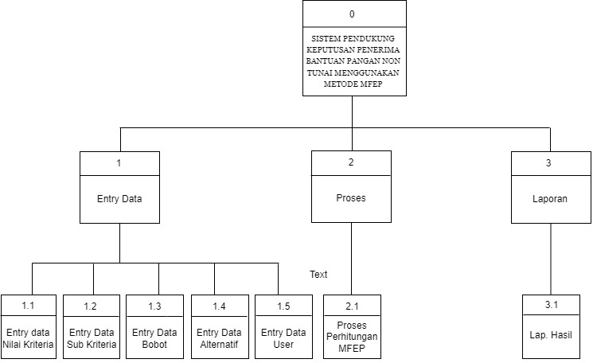

Gambar 4.3 Diagram Berjenjang
Diagram berjenjang dalam penelitian ini digunakan untuk menggambarkan tahapan-tahapan yang ada pada diagram konteks. Tahapan- tahapan tersebut akan digambarkan secara rinci menggunakan diagram arus data (DAD).

Diagram Arus Data
  - Diagram Arus Data Level 0

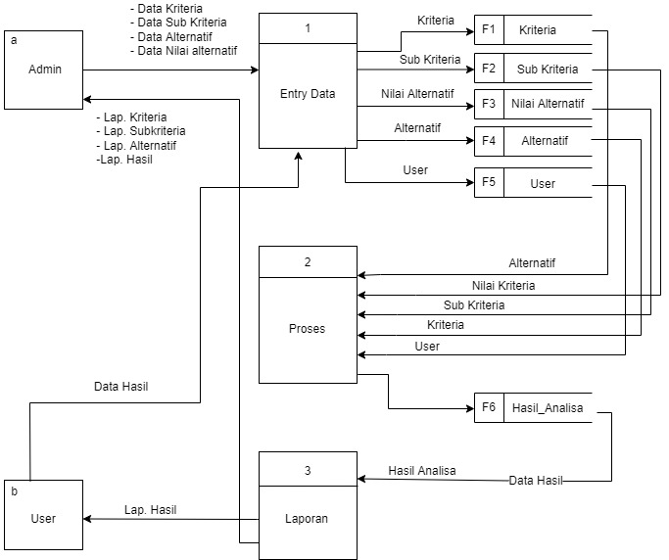

Gambar 4.4 DAD Level 0

  - Diagram Arus Data Level 1 Proses 1

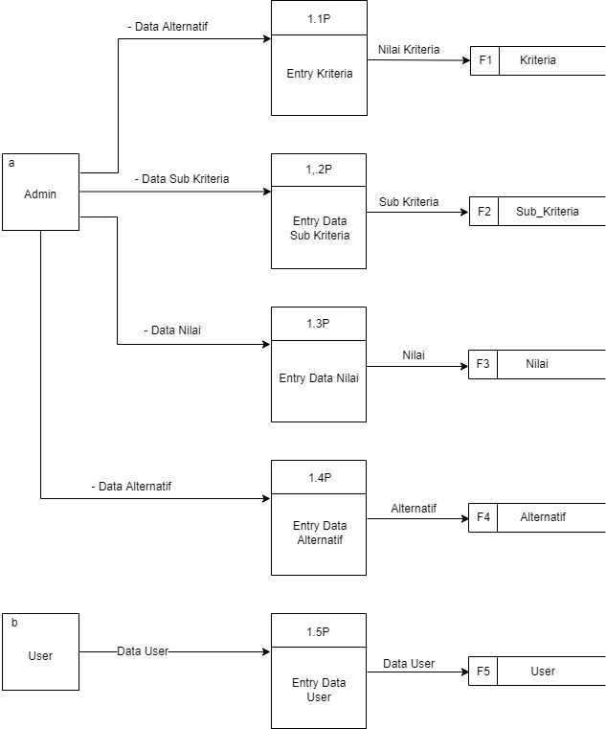

Gambar 4.5 DAD Level 1 Proses 1

  - Diagram Arus Data Level 1 Proses 2

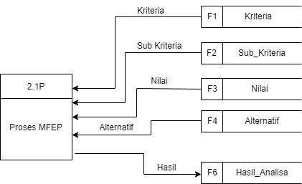

Gambar 4.6 DAD Level 1 Proses 2

  - Diagram Arus Data Level 1 Proses 3

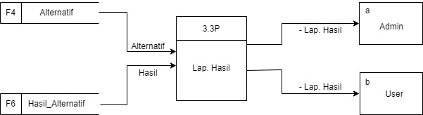

Gambar 4.7 DAD Level 1 Proses 3

Kamus Data
Kamus data atau kamus data adalah katalog fakta tentang data dan kebutuhan informasi dari suatu sistem pendukung keputusan. Kamus data digunakan untuk mendesain input, file/database, dan output. Kamus data dibuat sesuai dengan aliran data yang mengalir di DAD, yang memiliki struktur detail aliran data.
Tabel 4.8 Kamus Data Alternatif
Kamus Data : Data Alternatif
Nama Arus Data : tb_alternatif  Penjelasan : Input data alternatif  Periode : Setiap ada penambahan data  Alternatif | Bentuk Data : Dokumen  Arus Data : a-1,1-F4,F4-2,a-1.4P,F42.1P,2.1P,F4-3.3P
No | Field Name | Type | Size | Ket
1 | Id_alternatif | Varchar | 5 | Id Alternatif
2 | Nm_alternatif | Varchar | 100 | Nama Alternatif
3 | Alamat | Varchar | 100 | Alamat
4 | Telpon | Varchar | 25 | Telpon

Tabel 4.9 Kamus Data Kriteria
Kamus Data : Data Kriteria
Nama Arus Data : Data Kriteria  Penjelasan : Input data Kriteria  Periode : Setiap ada penambahan data  Kriteria | Bentuk Data : Dokumen  Arus Data : a-1,1-F1,F1-2,F1-2.1P
No | Field Name | Type | Size | Ket
1 | Id_kriteria | Varchar | 50 | Id Kriteria
2 | Nm_kriteria | Varchar | 100 | Nama Kriteria
3 | Atribut | Varchar | 50 | Atribut
4 | Bobot | Double |  | Bobot
5 | Nilai_p | Double |  | Nilai

Tabel 4.10 Kamus Data Sub Kriteria
Kamus Data : Data Sub Kriteria
Nama Arus Data : Data Sub Kriteria  Penjelasan : Input data Sub Kriteria  Periode : Setiap ada penambahan data  Sub Kriteria | Bentuk Data : Dokumen  Arus Data : a-1,1-F2,F2-2,a-1.2P,1-.2P-F2,F2-2.1P
No | Field Name | Type | Size | Ket
1 | Id_kriteria | Varchar | 50 | Id Kriteria
2 | Id_Subkriteria | Varchar | 50 | Id Sub Kriteria
3 | Nm_Sub kriteria | Varchar | 100 | Nama Sub Kriteria
6 | Nilai | Double |  | Nilai

Tabel 4.11 Kamus Data Nilai
Kamus Data : Data Nilai Kriteria
Nama Arus Data : Data Nilai  Penjelasan : Input Nilai  Periode : Setiap ada penambahan Data  Nilai | Bentuk Data : Dokumen  Arus Data : a-1,1-F3,F3-2,a-1.3P,1.3P-F3,F3-2.1P
No | Field Name | Type | Size | Ket
1 | Id_alternatif | Varchar | 5 | Id Alternatif
2 | Id_kriteria | Varchar | 5 | Id Kriteria
3 | Nilai | Double |  | Nilai

Tabel 4.12 Kamus Data Hasil
Kamus Data : Data Hasil
Nama Arus Data : Data Hasil  Penjelasan : Input Data Hasil  Periode : Setiap ada penambahan data  Hasil | Bentuk Data : Dokumen  Arus Data : 2-F6,F6-3,3-a,3-b,2-F6,F6-3.3P,3.3P-a,3.3P-b
No | Field Name | Type | Size | Ket
1 | Id_alternatif | Varchar | 5 | Id alternatif
2 | Niali_s | Double |  | Nilai Vektor S
3 | Nilai_v | Double |  | Nilai Vektor V

Tabel 4.13 Kamus Data User
Kamus Data : Data User
Nama Arus Data : Data User  Penjelasan : Input data User  Periode : Setiap ada penambahan data  User | Bentuk Data : Dokumen  Arus Data : a-1,1-F5,F5-2,b-1,b-1.5P,1.5P-F5
No | Field Name | Type | Size | Ket
1 | Id_user | Int | 5 | Id User
2 | User | Varchar | 100 | Nama User
3 | Passw | Varchar | 100 | Password
4 | Level | Varchar | 80 | Level
5 | Nm_lengkap | Varchar | 100 | Nama Lengkap

Desain Output Secara Umum
Outputnya adalah produk dari sistem pendukung keputusan yang terlihat. Keluaran ini dapat berupa hasil yang dipublikasikan pada media keras (kertas dan lainnya) atau berupa hasil yang dipublikasikan pada media lunak (layar tampilan). Bentuk atau format keluaran dapat berupa deskripsi tabular atau grafik. Keluaran terbanyak dalam bentuk tabel, namun sekarang dengan kemampuan teknologi komputer untuk menampilkan keluaran dalam bentuk grafik, keluaran dalam bentuk grafik juga mulai diproduksi.
Sebuah desain output umum dapat dilakukan dengan langkah-langkah berikut:
- Menentukan kebutuhan output dari sistem baru.
Output yang akan dirancang dapat ditentukan dari diagram arus data sistem baru yang telah dibuat.
- Menentukan parameter output.
Setelah output-output yang akan dirancang dapat ditentukan, maka parameter dari output juga dapat ditentukan. Parameter ini meliputi : tipe dari output, format, media yang digunakan, alat output yang digunakan, jumlah tembusannya, distribusinya dan periode output.
Daftar Output Yang Didesain
Untuk : Kepala Desa Mananggu Kabupaten Boalemo
Tahap : Rancangan sistem secara umum
Tabel 4.14 Daftar Output Yang Didesain
Kode Output | Nama Output | Tipe Output | Format Output | Media Output | Alat Output | Distribusi | Periode
O-001 | Daftar Kriteria | Internal | Tabel | Kertas | Printer | Admin | Non Periodik
O-002 | Daftar Alternatif | Internal | Tabel | Kertas | Printer | Admin | Non Periodik
O-003 | Hasil Perangkingan | Internal | Tabel | Kertas | Printer | Admin | Non Periodik

Desain Input Secara Umum
Rancangan input mengikuti bentuk dari dokumen dasar. Harap diingat, data yang salah untuk di input juga akan menghasilkan keluaran (output) yang juga salah. Untuk mendapatkan hasil keluaran yang diharapkan, maka rancangan input harus dibuat sebaik mungkin sehingga mempermudah pengguna dan meminimalisir resiko kesalahan penginputan data.
Dalam penggunaan alat input, proses dari input dapat melibatkan tiga tahapan utama, yaitu :
- Penangkapan data (data capture), merupakan proses mencatat kejadian nyata yang terjadi akibat transaksi yang dilakukan oleh organisasi dalam dokumen dasar. Dokumen dasar ini merupakan bukti transaksi
- Penyimpanan data (data preparation), yaitu mengubah data yang telah di tangkap kedalam bentuk yang dapat dibaca oleh mesin.
- Pemasukan data (data entry), merupakan proses membacakan atau memasukkan data kedalam komputer.

Daftar Input Yang Didesain
Untuk : Kepala Desa Mananggu Kabupaten Boalemo
Tahap : Rancangan sistem secara umum
Tabel 4.15 Daftar Input Yang Didesain
Kode Input | Nama Input | Sumber Input | Periode
I-001 | Data Kriteria | Admin | Non Periodik
I-002 | Data Sub Kriteria | Admin | Non Periodik
I-003 | Data Alternatif Bobot | Admin | Non Periodik

Daftar File Yang Didesain
Untuk : Kepala Desa Mananggu Kabupaten Boalemo
Tahap : Rancangan sistem secara umum
Tabel 4.16 Daftar File Yang Didesain
Kode File | Nama File | Tipe File | Media File | Organisasi File | Field Kunci
F1 | Data Kriteria | Master | Hard Disk | Index | Id_kriteria
F2 | Data Sub Kriteria | Master | Hard Disk | Index | Id_subkriteria
F3 | Data Bobot | Master | Hard Disk | Index | Id_kriteria
F4 | Data Alternatif | Master | Hard Disk | Index | Id_calon
F5 | Nilai Alternatif | Master | Hard Disk | Index | Id_kriteria
F6 | Perbaikan Bobot | Transaksi | Hard Disk | Index | Id_Kriteria
F7 | Hasil Perangkingan | Transaksi | Hard Disk | Index | Id_alternatif

Desain Database secara Umum
File desain adalah tempat penyimpanan data, desain adalah tempat penyimpanan data yang dimasukkan dan menghasilkan informasi yang lebih jelas. Untuk alasan ini, file dirancang sedemikian rupa untuk mengurangi redundansi.
Basis data adalah kumpulan data yang terhubung satu sama lain dan disimpan bersama di penyimpanan eksternal, dan perangkat lunak digunakan untuk memanipulasinya. Basis data merupakan salah satu komponen penting dalam sistem pengambilan keputusan karena merupakan basis pengambilan keputusan pengguna. Penerapan basis data dalam sistem pengambilan keputusan disebut sistem basis data. Sistem basis data ini adalah sistem pengambilan keputusan yang mengintegrasikan sekumpulan data yang saling terkait dan membuatnya tersedia untuk berbagai aplikasi dalam suatu organisasi.

Hasil Desain Sistem Secara Terinci

Desain Output Secara Terinci

Perangkingan
Kode | Nama | Total | Rank | Keterangan
Cetak

Gambar 4.8 Rancangan Output Laporan Hasil Seleksi

Desain Input Secara Terinci
    - Desain Tambah Data Kriteria

Tambah Kriteria

Kode*

Nama Kriteria*

Bobot*

Kembali
Simpan

Gambar 4.9 Desain Tambah Data Kriteria

    - Desain Tambah Data Sub Kriteria

Tambah Subkriteria

Kriteria

Nama Subkriteria

Nilai

Kembali
Simpan

Gambar 4.10 Desain Tambah Data Kriteria

    - Desain Entry Data Alternatif

Tambah Data Alternatif
NIK*

Nama*

NO. HP*

Alamat*
Kembali
Simpan

Gambar 4.11 Desain Entry Data Alternatif

Desain Database Secara Terinci
Tabel 4.17 Struktur Tabel Alternatif
Nama File : tb_alternatif
Tipe File : Induk
Organisasi : Index
No | Field Name | Type | Size | Index
1 | Kode_alternatif | Varchar | 5 | Primary Key
2 | Nama_alternatif | Varchar | 100
3 | No_hp | Varchar | 100
4 | alamat | Varchar | 100
5 | Rank | Double | 100

Tabel 4.18 Struktur Tabel Kriteria

Nama File : tb_Kriteria
Tipe File : Induk
Organisasi : Index
No | Field Name | Type | Size | Index
1 | kode_kriteria | Varchar | 50 | Secondary Key
2 | Nama_kriteria | Varchar | 100
3 | Bobot | Double

Tabel 4.19 Struktur Tabel User
Nama File : tb_user
Tipe File : Induk
Organisasi : Index
No | Field Name | Type | Size | Index
1 | User | Varchar | 100 | Secondary Key
2 | Passw | Varchar | 100

Desain Relasi Antar Tabel
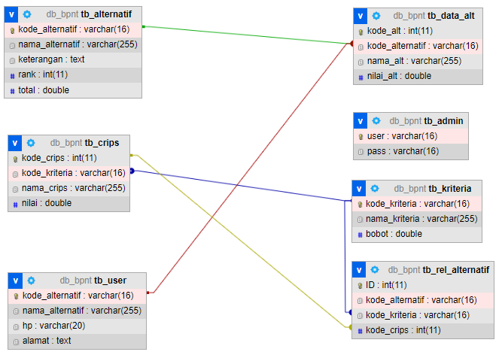
Gambar 4.12 Desain Relasi Antar Tabel

Desain Menu Utama
Beranda | Alternatif | Master | Password | Keluar

Gambar 4.13 Desain Menu Utama

BAB V

PEMBAHASAN

Pengujian Sistem
Setelah semua modul dibuat, sistem diuji dan sistem dapat berjalan. Pada fase ini dilakukan pengujian sistem dari segi komponen dan integrasi menggunakan teknik pengujian white box dan black box. Pengujian kotak putih digunakan untuk menguji jalur dasar dan menghitung nilai kompleksitas siklomatik, sedangkan pengujian kotak hitam berfokus pada persyaratan fungsional antarmuka sistem pendukung keputusan.
5.1.1 Pengujian Whitebox
White box testing adalah metode desain test case yang menggunakan struktur kontrol desain prosedural untuk mendapatkan test case. Dalam pelaksanaannya, teknik pengujian white box ini mempunyai empat (4) langkah, yaitu sebagai berikut :
- Menggambar flowgraph (Aliran Kontrol) yang ditransfer dari flowchart
- Menghitung cyclomatic complexsity (CC) untuk flowgraph yang telah dibuat.
- Menentukan jalur pengujian dari flowgraph berjumlah sesuai dengan cyclomatic complxity yang telah ditentukan
- Bases path testing, yaitu teknik yang memungkinkan perancang test case mengukur kompleksitas logis dari desain procedural dan menggunakannya sebagai pedoman untuk menetapkannya basis set dari jalur eksekusi.
Hasil perancangan menggunakan pengujian white-box terhadap alur program, struktur logika program, atau proses program dengan memetakan flowchart ke flowchart kemudian menghitung jumlah edge dan node, dimana jumlah edge dan node akan menentukan besarnya cyclomatic kompleksitas (cc) . Hitung kesamaan CC untuk melihat nilai antara pengujian white-box, jika V(G) = nilai CC pada pengujian white-box dan pengujian jalur basa, maka proses pengujian telah berhasil.
Beberapa istilah saat pembuatan flowgraph :
- Node, yaitu lingkaran pada flowgraph yang menggambarkan satu atau lebih perintah prosedural
- Edge, yaitu tanda panah yang menggambarkan aliran kontrol dan setiap node harus mempunyai tujuan node
- Region, yaitu daerah yang dibatasi oleh node dan edge dan untuk menghitung region daerah di luar flowgraph juga harus dihitung
- Predicate Node, yaitu kondisi yang terdapat pada node dan mempunyai karakteristik dua atau lebih edge lainnya.
      - Flowchart Untuk Form Kriteria
Gambar 5.1 Flowchart Form Kriteria

      - Flowgraph Untuk Form Kriteria

Gambar 5.2 Flowgraph Form Kriteria
Dari flowgraph diatas, maka didapatkan :
Region (R) = 6
Node (N) = 12
Edge (E) = 16
Predicate Node (P) = 5
- Menghitung Nilai Cyclomatic Complexity (CC)
Cyclomatic complexity digunakan untuk mencari jumlah path dalam satu flowgraph. Cyclomatix complexity V(G) untuk grafik alir dihitung dengan rumus:
V(G) = E – N + 2
= 16 - 12 +2
V(G) = 6

atau, V(G) = P + 1
= 5 + 1
V(G) = 6
CC = R1, R2, R3,R4,R5,R6
- Menentukan Basis Path
Basis set yang dihasilkan dari jalur independent secara linier adalah jalur sebagai berikut:
Tabel 5.1 Pengujian Basis Path
No | Path | Input | Output | Ket.
1 | 1-2-3-6-7-8-2-3-4-5 | - Mulai  - Tambah Data  - Pilih, Edit, Hapus data | - Proses Selesai | Ok
2 | 1-2-3-4-9-10-7-8-2-3-4-5 | - Mulai  - Input Data Kriteria  - Simpan Data | - Tampilkan form Data Kriteria  - Proses/Keluar | Ok
3 | 1-2-3-6-7-8-2-3-4-5 | - Mulai  - Tambah Data  - Pilih, Edit, Hapus data  - Data Terhapus | - Proses Selesai | Ok
4 | 1-2-3-4-9-10-7-8-2 | - Mulai  - Edit Data Kriteria  - Ubah data dan simpan data | - Tampil Data Kriteria yang sudah diubah  - Proses/Keluar | Ok
5 | 1-2-3-4-9-11-5 | - Mulai  - Tambah Data, pilih, edit, dan hapus data alternatif | - Tampilkan form Data kriteria  - Proses/Keluar  - Proses | Ok
6 | 1-2-3-4-5 | - Mulai  - Tambah Data  - Pilih Data  - Selesai | - Tampil data kriteria  - Proses  - End | Ok

Ketika aplikasi dijalankan, maka terlihat bahwa semua basis set yang dihasilkan oleh simpul telah dieksekusi satu kali. Berdasarkan ketentuan tersebut dari segi kelayakan software, sistem ini telah memenuhi syarat.

Pengujian Black Box
Pengujian black box dilakukan untuk memastikan bahwa suatu event atau masukan akan menjalankan proses yang tepat dan menghasilkan output sesuai dengan rancangan. Untuk contoh pengujian terhadap beberapa proses memberikan hasil sebagai berikut:
Tabel 5.2 Hasil Pengujian Black Box Terhadap Beberapa Proses
Input/Event | Fungsi | Hasil yang Diharapkan | Hasil Uji
Input nama user dan password yang benar | Menampilkan halaman menu utama | Halaman menu utama tampil | Sesuai
Input nama user yang salah | Menampilkan pesan kesalahan | Pesan Kesalahan input nama user tampil | Sesuai
Input password yang salah | Menampilkan pesan kesalahan | Pesan Kesalahan input password tampil | Sesuai
Klik menu Alternatif | Menampilkan data Alternatif | Halaman data alternatif tampil | Sesuai
Klik Tambah data Alternatif, lalu masukkan Data Alternatif | Menampilkan Tambahan data Alternatif | Tambahan data Alternatif di tampilkan | Sesuai
Klik menu Master>>Kriteria | Menampilkan data Kriteria | Halaman form data Kriteria tampil | Sesuai
Klik Tambah data Kriteria, lalu masukkan Kode dan Nama Kriteria | Menampilkan Tambahan data Kriteria | Tambahan data Kriteria di tampilkan | Sesuai
Klik menu Master>>Sub Kriteria | Menampilkan data Sub Kriteria | Halaman form data Sub Kriteria tampil | Sesuai
Klik Simpan Sub kriteria lalu input nilai Sub kriteria | Menambahkan data subkriteria | Tambah Data Subkriteria terinput | Sesuai
Klik sub Nilai Alternatif | Menampilkan form data Penilaian Alternatif | Halaman form data nilai alternatif tampil | Sesuai
Klik Menu Master >> Perhitungan | Menampilkan form data Hasil Analisa MFEP | Halaman form hasil perhitungan tampil | Sesuai
Klik Hasil Cetak Pada halaman perhitungan | Menampilkan form laporan hasil dalam bentuk PDF | Halaman form laporan hasil analisa tampil dalam bentuk PDF | Sesuai
Klik sub ubah password | Tampil fom data ubah password | Form data ubah password tampil. | Sesuai
Klik sub menu logout | Menampilkan pesan ingin keluar | Pesan ingin keluar ditampilkan | Sesuai

Dari hasil pengujian dapat disimpulkan untuk uji black box yang meliputi uji input, proses dan output dengan acuan rancangan perangkat lunak yang sudah dibuat sebelumnya telah terpenuhi dengan hasil sesuai dengan rancangan.

Pembahasan

Kebutuhan Hardware dan Software
Agar sistem dapat berjalan secara maksimal maka disarankan untuk menggunakan perangkat hardware dan software sebagai berikut :
        - Prosessor minimal 600 MHz
        - VGA Min 16 Bit
        - Resolusi minimal 1024 x 768
        - Ram Minimal 1 GB
        - Harddisk minimal ruang Kosong 100 MB
        - Mouse
        - Printer Inject
        - Operating Sistem: Windows 7/8
        - Aplikasi Sistem Pendukungan Keputusan Penerima Bantuan Pangan Non Tunai (BPNT)
        - Xampp win32 versi 1.6.8
        - Browser Mozilla atau sejenisnya

Langkah-Langkah Menjalankan Sistem
Untuk menjalankan program cukup dengan mengaktifkan Xampp, membuka browser dan memanggil halaman http://localhost/mfep_bantuanpangan
      - Tampilan Halaman Login
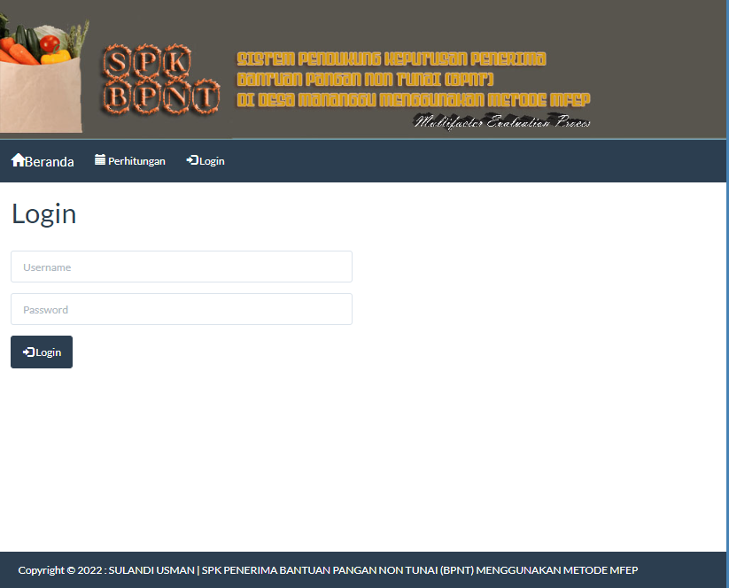

Gambar 5.3 Halaman Login
Pada tampilan halaman login ini, user menginput username dan password untuk masuk ke halaman SPK Penerima Bantuan Pangan Non Tunai. Apabila salah maka akan tampil pesan kesalahan input Username dan password pada layar, kemudian ulangi lagi.

      - Tampilan Halaman Menu Utama
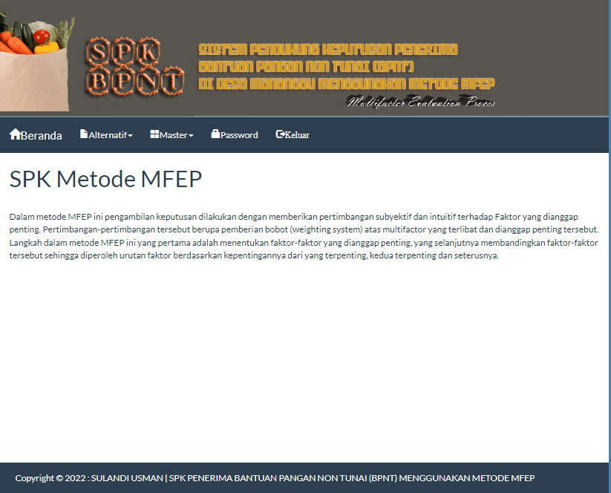
Gambar 5.4 Tampilan Halaman Menu Utama
Halaman ini berfungsi untuk menampilkan seluruh menu utama yang terdapat pada sistem yang dibuat. Form ini terdiri atas menu-menu yang terdapat pada lajur atas, yang digunakan menginput seluruh data-data yang diajukan untuk penerima Bantuan Pangan Non Tunai. Halaman menu utama ini terdiri Beranda, Alternatif, Menu Master yang memiliki Sub Menu Kriteria, Subkriteria, Nilai Alternatif dan Perhitungan, Untuk Keluar dari sistem disiapkan menu Keluar pada baris Menu Utama. Selengkapnya adalah sebagai berikut :

      - Tampilan Menu Master
  - Tampilan Entry Data Kriteria
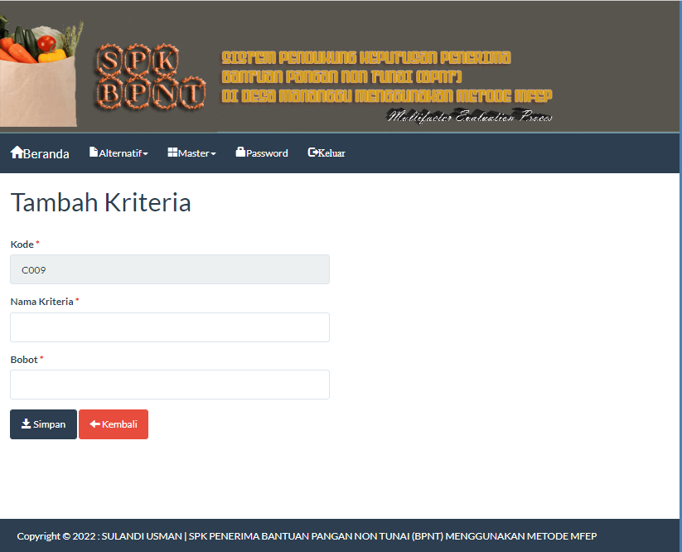

Gambar 5.5 Entry Data Kriteria
Form ini digunakan untuk menginput data-data kriteria yang akan digunakan dalam Seleksi Penerima Bantuan Pangan Non Tunai . Untuk menginput data, terlebih dahulu isi Nama kriteria kemudian input Bobot kriteria. Setelah data-data sudah terisi lengkap selanjutnya klik simpan untuk menyimpannya dalam sistem. Apabila ingin keluar dari form, klik tombol kembali. Berikut Tampilan hasil penginputan data kriteria :
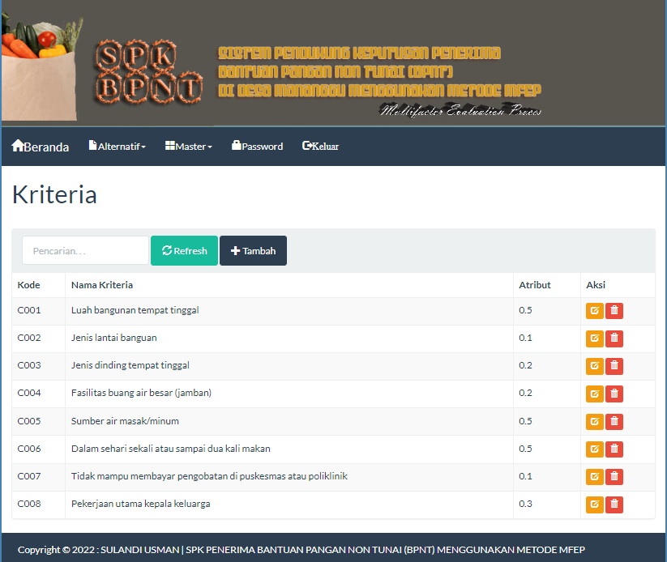
Gambar 5.6 Tampil Data Kriteria
  - Tampilan Entry Data Sub Kriteria
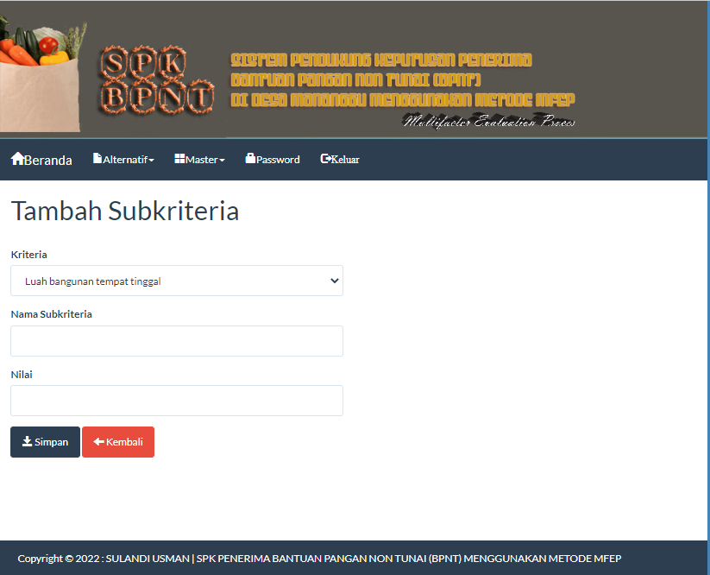
Gambar 5.7 Entry Form Data Sub Kriteria
Form Subkriteria terdiri dari Pilihan Kriteria, nama subkriteria dan nilai dari tiap sub kriteria, form ini digunakan untuk menambah data subkriteria ke database. Hasil data yang diinput ditampilkan kedalam tabel seperti berikut :
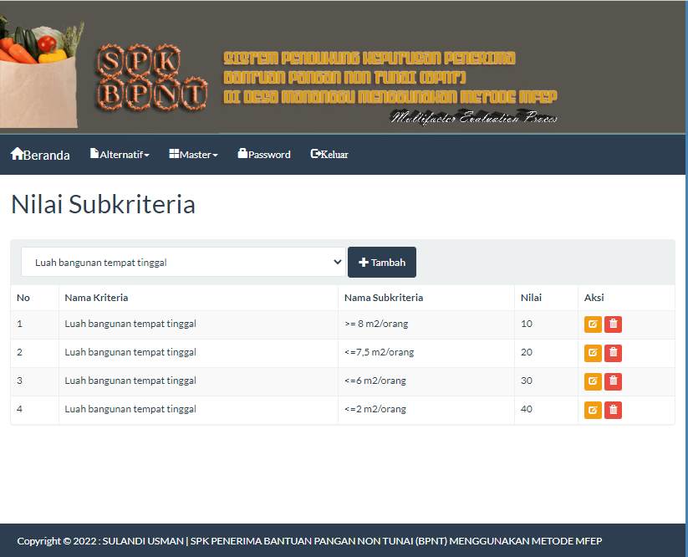
Gambar 5.8 Tampil Data Sub Kriteria
  - Tampilan Entry Data Alternatif
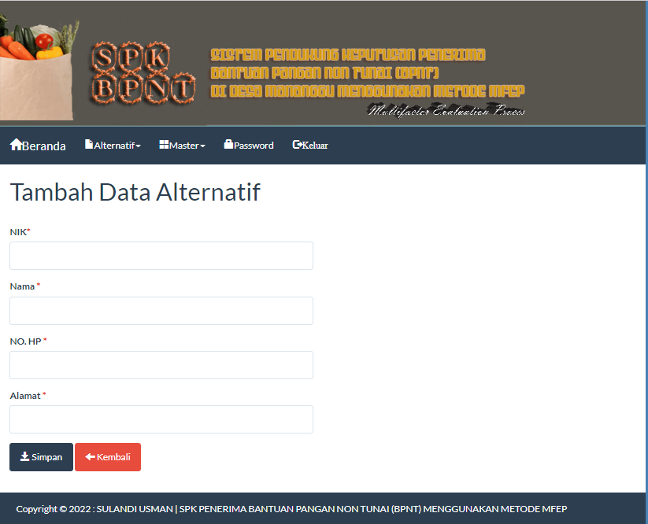
Gambar 5.9 Entry Data Alternatif
Form ini digunakan untuk menginput setiap data-data alternatif yang nantinya akan digunakana dalam Seleksi Bantuan Pangan Non Tunai di desa Mananggu kabupaten Boalemo. Setelah data-data sudah terisi lengkap selanjutnya klik simpan untuk menyimpannya dalam sistem. Apabila ingin keluar dari form, klik tombol kembali. Berikut tampilan Hasil Entry Data Alternatif :

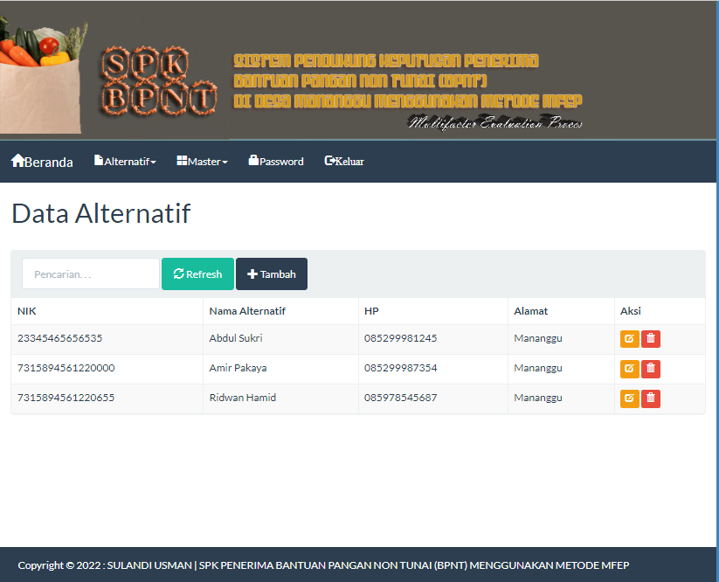
Gambar 5.10 Hasil Entry Data Alternatif

      - Tampilan Menu Master
- Tampilan Proses Nilai Alternatif
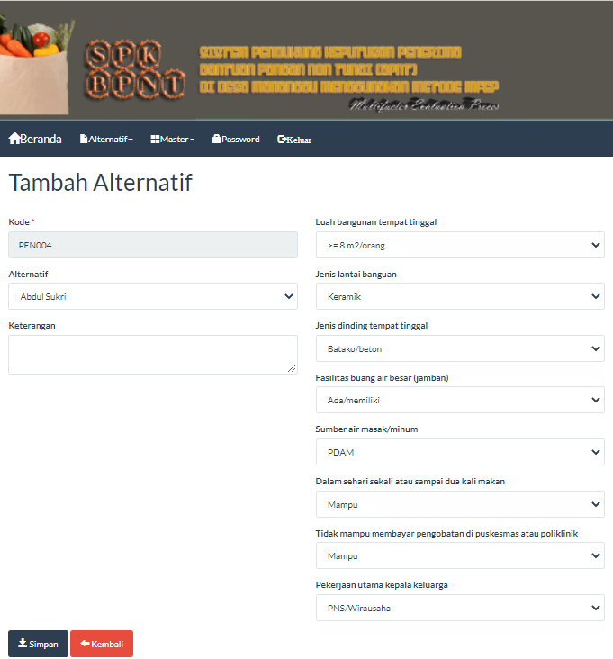
Gambar 5.11 Proses Penilaian Alternatif
Halaman ini digunakan untuk melakukan penilaian terhadap alternatif yang telah didaftarkan, Penilaian alternatif dilakukan berdasarkan data yang telah dikumpulkan oleh tim survey dilapangan terhadap kondisi alternatif yang dinilai. Berikut Hasil Pengisian data Penilaian Alternatif :
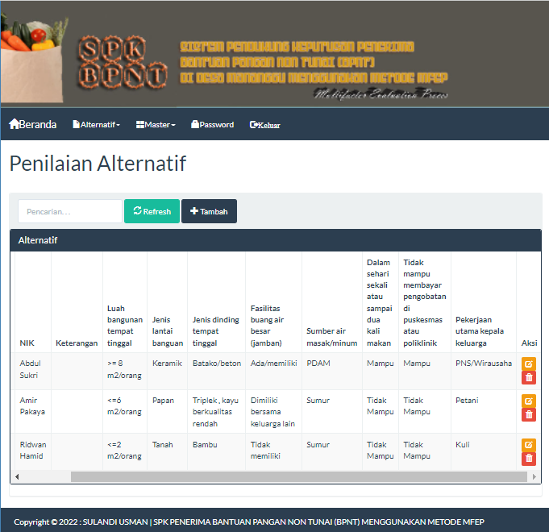

Gambar 5.12 Hasil Penilaian Alternatif
      - Tampilan Menu Perhitungan
              - Tampilan Laporan Hasil Perhitungan dengan Metode MFEP
Pada Halaman ini, digunakan untuk menampilkan Hasil perhitungan calon Penerima Bantuan Pangan Non Tunai menggunakan metode MFEP pada Desa Mananggu Kabupaten Boalemo
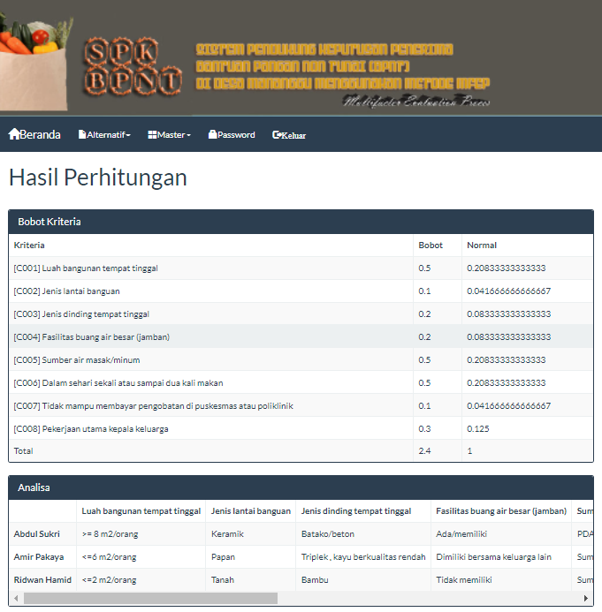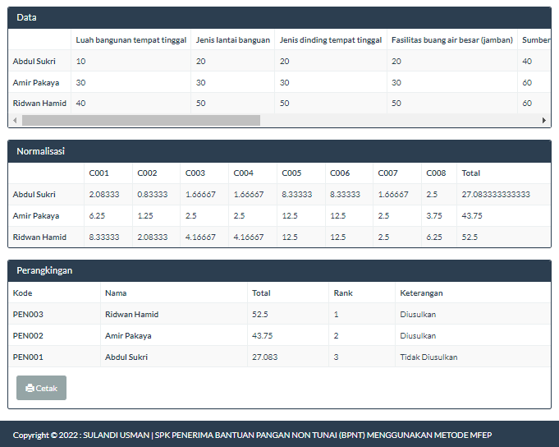

Gambar 5.13 Hasil Perhitungan dengan MFEP
Untuk menampilkan hasil terlebih dahulu klik simbol Cetak maka hasil Perhitungan akan ditampilkan dan siap dicetak. Berikut tampilah Hasil Perhitungan MFEP dan siap cetak :

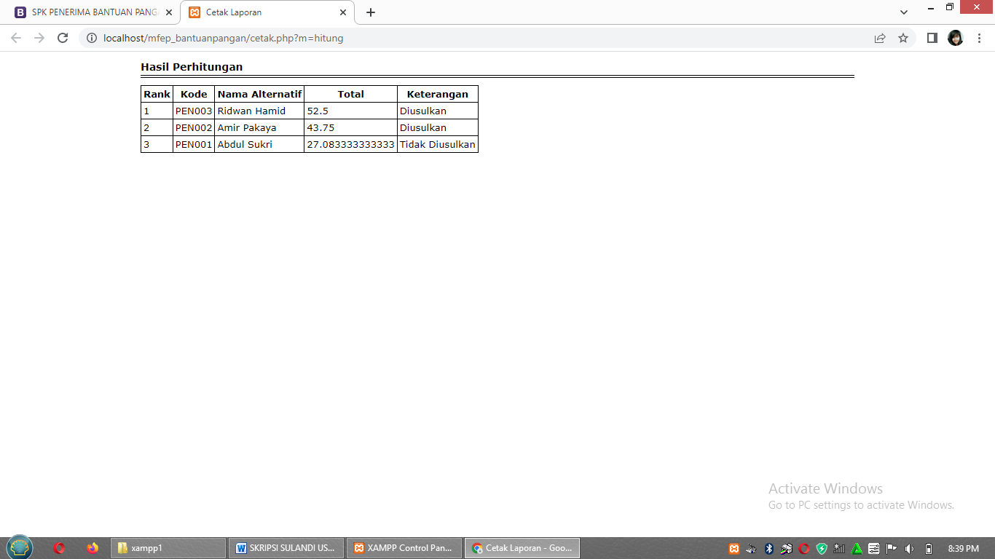

Gambar 5.14 Laporan Hasil Perhitungan MFEP

BAB VI

KESIMPULAN DAN SARAN

Kesimpulan
Berdasarkan hasil penelitian dengan judul Implementasi Metode Multi Factor Evaluatian Process guna seleksi Penerima Bantuan Pangan Non Tunai , maka dapat ditarik kesimpulan sebagai berikut:
- Metode multi factor evaluation process (MFEP) telah dapat diterapkan pada system pendukung keputusan penerima Bantuan Pangan Non Tunai (BPNT)
- Sistem Pendukung Keputusan penerima Bantuan Pangan Non Tunai (BPNT) menggunakan metode multi factor evaluation process (MFEP) telah diuju kinerja dan efeksifitasnya berdasarkan hasil pengujian white box bahwa system tersebut telah bebas dari kesalahan program dengan total Cyclomatic Complexity = 6, Region = 6, dan Independent Path = 6.

Saran
Untuk keperluan pengembangan dan penelitian kedepannya diperlukan data alternatif dan nilai kriteria yang lebih komplit lagi sehingga hasil seleksi menjadi lebih optimal.

DAFTAR PUSTAKA
[1] F. N. Ulya, “BPS : Ada 27,54 Juta Penduduk Miskin Di Indonesia Hingga Maret 2021,” Kompas.Com, 2021. [Online]. Available: https://money.kompas.com/read/2021/07/15/143633326/bps-ada-2754-juta-penduduk-miskin-di-indonesia-hingga-maret-2021?page=all. [Accessed: 20-Oct-2021].
[2] M. D. Mochzen Gito Resmi, Muhammad Rafi Muttaqin, “Penentuan Penerimaan Bantuan Pangan Non Tunai Dengan Metode simple Additive weighted,” J. Inf. Comput. Sci., vol. 4, no. 1, pp. 40–46, 2021.
[3] U. F. Y. Muhammad Dahria, Ishak, “Pendukung Keputusan Seleksi Calon Polri Baru di Polda Kota Medan Menggunakan Metode Multi Factor Evaluation Process (MFEP),” J. Ilm. Saintikom Sains dan Komput., vol. 13, no. 2, pp. 83–94, 2014.
[4] S. S. Ade Hanipah, Djamaludin, “Sistem Pendukung Keputusan Pengolahan Data Penerima Bantuan Pangan Non Tunai ( BPNT ) Warga Miskin Menggunakan Metode Weighted Product ( WP ) Pada Kelurahan Batusari Kota Tangerang,” JIMTEK J. Ilm. Fak. Tek., vol. 1, no. 3, pp. 238–246, 2020.
[5] M. N. Ahmad Jazuli, “Model Bantuan Rumah Tidak Layak Huni (RTLH) Menggunakan Sistem Pendukung Keputusan (SPK) Desa Cangkring Rembang Kecamatan Karanganyar Kabupaten Demak,” J. DISPROTEK, vol. 10, no. 1, pp. 7–16, 2019.
[6] R. R. Rifa Turaina, Nency Extise Putri, “SPK Dalam Pemilihan Siswa Kelas Unggul Menggunakan Metode MFEP Di SMP N 2 SOLOK,” J. Edik Inform., vol. 1, no. 2, pp. 125–135, 2017.
[7] F. Febrianto, F. Agus, and A. H. Kridalaksana, “Sistem Pendukung Keputusan Pemilihan Sepeda Menggunakan Metode Multifactor Evaluation Process,” Semin. Nas. Ilmu Komput. dan Teknol. Inf., vol. 1, no. 1, pp. 17–23, 2016.
[8] R. Rahmona, I. P. Ningrum, and N. Ransi, “Sistem Pendukung Keputusan Untuk Menentukan Penerima Bantuan Langsung Tunai (BLT) Dengan Metode Analytical Hierarchy Process (AHP) ( Studi Kasus: Desa Sambuli, Kecamatan Abeli, Kota Kendari ),” semanTIK, vol. 2, no. 1, pp. 257–266, 2016.
[9] R. S. Muhamad Reza Okaviana, “Sistem Pendukung Keputusan Rekomendasi Pemilihan Program Studi Menggunakan Metode Multifactor Evaluation Process Di SMA Negeri 1 Bandung,” J. Ilm. Komput. dan Inform., vol. 3, no. 2, pp. 50–57, 2016.
[10] I. S. T. Henny Febriana Harumy, “Sistem Penunjag Keputusan Penentuan Jabatan Manager Menggunakan Metode MFEP pada CV. Sapo Durin,” Semin. Nas. Teknol. Inf. dan Multimed. 2016, pp. 121–126, 2016.
[11] Y. Primadasa and V. Amalia, “Penerapan Metode Multi Factor Evaluation Process untuk Pemilihan Tanaman Pangan di Kabupaten Musi Rawas,” J. Sisfo, vol. 07, no. 01, pp. 47–58, 2017.
[12] Bappenas, Kementerian Koordinator Bidang Pembangunan Manusia dan Kebudayaan, Kementerian Sosial Republik Indonesia, Kantor Staf Presiden Republik Indonesia, and TNP2K, “Pedoman pelaksanaan Bantuan Pangan Non Tunai,” 2017.
[13] Jogiyanto, Analisis Dan Desain Sistem Informasi : Pendekatan Terstruktur Teori dan Praktek Aplikasi Bisnis. Yogyakarta: Andi, 2017.
[14] R. S. Pressman, Rekayasa Perangkat Lunak : Pendekatan Praktis (Buku 1). Yogyakarta: Andi Offset, 2002.

RIWAYAT HIDUP


Sulandi Usman, lahir di Dulupi pada tanggal 22 Mei 1999, anak kedua dari 2 bersaudara, buah kasih pasangan dari ayahanda “Ardin Usman” dan ibunda “Hasna Nasibu”. Penulis pertama kali menempuh pendidikan tepat pada umur 7 Tahun di Sekolah Dasar (SD) Pada SDN 04 Dulupi Tahun 2006 dan selesai pada Tahun 2012, dan Pada Tahun yang sama penulis melanjutkan di Sekolah Mengah Pertama di SMP Negeri 6 Dulupi dan selesai pada Tahun 2015, dan pada tahun yang sama penulis melanjutkan pendidikan di Sekolah Menengah Atas (SMA) Pada SMAN 1 Dulupi Penulis mengambil Jurusan IPA dan selesai pada Tahun 2018. Pada tahun 2018 Penulis terdaftar pada salah satu perguruan tinggi swasta Jurusan Informatika Fakultas Ilmu Komputer Universitas Ichsan Gorontalo, dan Alhamdulillah selesai Tahun 2022.
Berkat petunjuk dan pertolongan Alllah SWT, usaha dan disertai doa dan kedua orang tua dalam menjalani aktivitas akademik di Perguruan Tinggi Universitas Ichsan Gorontalo, Alhamdulillah Penulis dapat menyelesaikan tugas akhir dengan skripsi yang berjudul “Sistem Pendukung Keputusan Penerima Bantuan Pangan Non Tunai (BPNT) Menggunakan Metode MFEP”
